特别提醒：1、本模板上关于毕业设计的内容、结构等仅供参考，实际写作时请以指导老师指导的为主。2、本模板上的各种格式需要严格遵守执行。3、设计写完后模板中的批注及本提醒及时删掉。

本科毕业设计

基于深度学习的眼球疾病识别系统设计与实现

院部名称 | 信息工程学院
姓 名 | 肖锦天
学 号 | 220529090145
专 业 | 数据科学与大数据技术
届 别 | 2025届
指导教师 | 宋一鸣

2025年5月
基于深度学习的眼球疾病识别系统设计与实现
摘要：眼底疾病的临床筛查长期面临效率瓶颈。糖尿病视网膜病变、青光眼、黄斑变性等病种在早期阶段缺乏明显自觉症状，患者往往在视力出现不可逆损伤后才前往就诊。世界卫生组织的统计数据显示，全球约22亿人存在不同程度的视力障碍，其中超过10亿例可通过早期干预得到有效控制。眼底彩色照片是目前最常用的初筛手段，但阅片过程高度依赖医师经验，且不同医师之间的判读一致性有限。县级及以下医疗机构眼科专科医师配置严重不足，大量眼底影像无法获得及时、准确的判读。
针对上述问题，本研究基于ODIR-5K公开数据集开展眼底疾病多标签分类实验。该数据集包含7000张双眼眼底彩色照片，涵盖正常、糖尿病视网膜病变、青光眼、白内障、黄斑变性、高血压视网膜病变、近视及其他共8个类别。同一张图像可能对应多个疾病标签，因此采用多标签分类框架，以BCEWithLogitsLoss作为训练损失函数，输出层使用Sigmoid激活产生8维概率向量。模型方面，选取ResNet50与MobileNetV3-Large两种架构进行对比实验，二者均加载ImageNet预训练权重进行迁移学习，分类头替换为两层全连接网络并附加Dropout正则化。训练过程引入随机水平翻转与随机旋转增强策略，配合ReduceLROnPlateau学习率调度器与早停机制控制过拟合风险。
实验结果表明，ResNet50在测试集上的样本级准确率达到88%，宏平均F1值为50.36%，其中近视类别的F1值最高，达到82.4%。MobileNetV3-Large的参数量约为540万，仅为ResNet50的五分之一，推理耗时显著缩短，宏平均F1值为43.98%。两个模型在少样本类别（如高血压视网膜病变）上的表现均不理想，反映出类别不均衡对多标签分类性能的制约。
系统开发层面，采用Django 4.2框架搭建Web应用，前端使用Bootstrap 5实现响应式页面布局，后端通过torch.load()加载训练完成的.pth权重文件执行推理。系统提供眼底图像上传与疾病概率预测、CLAHE预处理效果对比展示、两模型性能指标对比图表等功能模块。数据库采用SQLite存储诊断记录与图像元信息。整个系统可在普通个人计算机上完成部署与运行，无需GPU支持。
关键词：眼底疾病；深度学习；ResNet50；MobileNetV3；迁移学习；多标签分类
Design and Implementation of Eye Disease Recognition System Based on Deep Learning
Abstract: Clinical screening of fundus diseases has long faced efficiency bottlenecks. Conditions such as diabetic retinopathy, glaucoma, and macular degeneration present no obvious symptoms in early stages, and patients often seek medical attention only after irreversible vision loss has occurred. According to World Health Organization statistics, approximately 2.2 billion people worldwide suffer from some degree of visual impairment, of which over 1 billion cases could be effectively managed through early intervention. Color fundus photography remains the most widely used preliminary screening method, yet image interpretation is highly dependent on physician experience and shows limited inter-reader agreement. Primary-level medical institutions at and below the county level face severe shortages of ophthalmology specialists, leaving a large volume of fundus images without timely and accurate interpretation.
To address these issues, this study conducts multi-label classification experiments for fundus diseases based on the publicly available ODIR-5K dataset. The dataset contains 7,000 binocular color fundus photographs covering 8 categories: normal, diabetic retinopathy, glaucoma, cataract, macular degeneration, hypertensive retinopathy, myopia, and others. Since a single image may correspond to multiple disease labels, a multi-label classification framework is adopted using BCEWithLogitsLoss as the training loss function, with a Sigmoid-activated output layer producing an 8-dimensional probability vector. Two architectures, ResNet50 and MobileNetV3-Large, are compared. Both load ImageNet pre-trained weights for transfer learning, with the classification head replaced by a two-layer fully connected network with Dropout regularization. Training incorporates random horizontal flip and rotation augmentation, along with a ReduceLROnPlateau learning rate scheduler and early stopping to control overfitting.
Experimental results show that ResNet50 achieves a sample-level accuracy of 88% on the test set with a macro-average F1 score of 50.36%, where the myopia category achieves the highest F1 of 82.4%. MobileNetV3-Large has approximately 5.4 million parameters, roughly one-fifth of ResNet50, with significantly reduced inference time and a macro-average F1 of 43.98%. Both models perform poorly on underrepresented categories such as hypertensive retinopathy, reflecting the impact of class imbalance on multi-label classification performance.
On the system development side, a web application is built using the Django 4.2 framework. The frontend employs Bootstrap 5 for responsive layout, while the backend loads trained .pth weight files via torch.load() for inference. The system provides modules for fundus image upload and disease probability prediction, CLAHE preprocessing effect comparison, and two-model performance metric comparison charts. SQLite is used to store diagnostic records and image metadata. The entire system can be deployed and run on a standard personal computer without GPU support.
Keywords: eye fundus disease; deep learning; ResNet50; MobileNetV3; transfer learning; multi-label classification
目录
1■□□ 1
1.1■□□□□ 1
1.1.1■□□□□ 1
1.1.2■□□□□ 1
1.2■□□□□ 1
1.3■□□□□ 1
1.3.1■□□□□ 1
1.3.2■□□□□ 2
1.4■□□□□ 2
1.4.1■□□□□ 2
1.4.2■□□□□ 2
1.4.3■□□□□ 3
2■□□ 4
2.1■□□□□ 4
2.1.1■□□□□ 4
2.1.2■□□□□ 4
2.1.3■□□□□ 4
2.2■□□□□ 4
2.2.1■□□□□ 4
2.2.2■□□□□ 5
3■□□ 6
3.1■□□□□ 6
3.2■□□□□ 6
3.3■□□□□ 6
3.3.1■□□□□ 6
3.3.2■□□□□ 6
4■□□ 8
4.1■□□□□ 8
4.1.1■□□□□ 8
4.2■□□□□ 8
4.2.1■□□□□ 8
4.2.2■□□□□ 9
结论 11
参考文献 12
致谢 13
附录A 程序源代码 14

1 绪论

1.1 研究背景与意义
眼底疾病是导致视力损伤的重要病因。糖尿病视网膜病变、青光眼、白内障、黄斑变性等病种的共同特征在于早期阶段缺乏显著的自觉症状。患者通常在视力已经出现不可逆下降后才前往医疗机构就诊，而此时病程往往已进入中晚期。世界卫生组织2019年发布的《世界视力报告》统计显示，全球至少有22亿人存在视力损伤问题，其中超过10亿人的视力障碍本可通过早期筛查与及时干预加以避免或延缓。这一数据说明，眼底疾病的早期发现率远低于临床需求。
眼底彩色照片是目前眼科初筛最常用的影像手段。检查过程通过眼底相机对视网膜进行拍摄，生成一张包含血管、视盘、黄斑等结构的彩色图像。医师依据图像中微血管瘤的分布、出血灶的形态、渗出物的位置以及视杯视盘比等指标做出判断。这一阅片过程对医师的专科训练和临床经验有较高要求。有研究表明，即使是经验丰富的眼科医师，对同一张眼底图像的诊断结论也可能存在差异，判读一致性问题客观存在。
国内基层医疗机构的眼科诊疗能力与实际需求之间存在明显落差。县级及以下医院的眼科专科医师配置数量有限，大量社区卫生服务中心不具备开展规范眼底筛查的人力条件。患者需要前往地市级以上医院才能获得专业的眼底检查与判读服务，由此产生的交通成本和时间成本降低了筛查的实际覆盖率。特别是糖尿病患者群体，按照临床指南应当每年至少进行一次眼底检查，但实际执行率远未达到这一标准。
计算机视觉领域的技术进展为上述困境提供了一种辅助解决路径。卷积神经网络在自然图像分类任务上已经证明了强大的特征学习能力，将这种能力迁移至医学影像分析是一个自然的技术延伸。利用训练好的深度学习模型对眼底图像进行自动化分析，输出各类疾病的患病概率，可以在一定程度上弥补基层医师不足的缺口。这种系统的定位不是替代眼科医师的诊断，而是作为辅助筛查工具，帮助识别高风险病例并建议进一步检查。
基于上述背景，本项目选取ODIR-5K公开数据集作为训练数据来源，构建一个能够同时识别8种眼底疾病的分类模型，并将其集成到Web应用中形成可交互的辅助诊断原型系统。数据集包含7000张眼底彩色照片，涵盖正常、糖尿病视网膜病变、青光眼、白内障、黄斑变性、高血压视网膜病变、近视及其他共8个类别。由于一张图像可能同时对应多个疾病标签，分类任务被建模为多标签分类问题而非传统的多类别单标签分类。模型选择ResNet50与MobileNetV3-Large进行对比实验，前者侧重分类精度，后者侧重推理效率，两者的实验结果对比可为实际部署场景下的模型选型提供参考。

1.2 国内外研究现状
深度学习应用于医学影像分析的研究可追溯至2010年代中期。2017年，Esteva等人在Nature发表了一项利用深度卷积网络进行皮肤病变分类的研究，其分类性能达到了与执业皮肤科医师相当的水平。这项工作被视为深度学习进入临床辅助诊断领域的标志性案例之一，此后大量研究团队开始将类似方法应用于眼科、放射科、病理科等多个医学影像场景。
眼底图像分析方向上，Google Health团队的工作受到了广泛关注。Gulshan等人于2016年在JAMA发表的研究中，使用Inception-v3网络对糖尿病视网膜病变进行自动分级，在包含超过12万张眼底图像的数据集上进行训练，模型在两个独立临床验证集上的灵敏度分别为97.5%和96.1%，特异度分别为93.4%和93.9%。这一结果证明深度学习在单病种眼底筛查任务上已经具备较高的识别能力。后续IDx-DR系统通过了美国FDA审批，成为首个获准在临床中独立使用的AI眼底筛查产品。
其他眼底疾病的自动识别研究也在持续推进。Li等人于2018年利用深度残差网络对青光眼进行检测，在两个公开数据集上取得了AUC大于0.95的结果。Burlina等人利用迁移学习方法对年龄相关性黄斑变性进行分级，在AREDS数据集上的准确率超过90%。Ting等人2017年在JAMA发表的研究中，使用一个基于VGGNet的多任务网络同时检测糖尿病视网膜病变、疑似青光眼和年龄相关性黄斑变性三种情况，在多中心多种族的临床数据上验证了模型的泛化能力。上述研究的共同特点是聚焦于单一或少数几种疾病，且多数采用二分类或有序分级框架。
国内研究机构也在眼底AI辅助诊断领域开展了大量工作。中山大学中山眼科中心的林浩添团队开发了基于深度学习的白内障与青光眼辅助诊断系统，相关成果发表在Nature Biomedical Engineering等期刊上。北京同仁医院与多家人工智能企业合作，在北京市部分社区卫生服务中心部署了眼底筛查AI平台，用于糖尿病视网膜病变的初筛。在架构选择上，ResNet系列凭借残差连接带来的训练稳定性，成为医学图像分类研究中使用频率最高的骨干网络之一。MobileNet系列则面向资源受限的部署场景，其深度可分离卷积设计在控制参数量的同时保持了可接受的分类精度。
多标签眼底疾病分类的研究相对较少。上述多数工作采用的是针对单一疾病的二分类模型，而眼底图像在临床中常常同时呈现多种病变特征——例如一位糖尿病患者的眼底图像可能同时包含糖尿病视网膜病变和白内障的表现。ODIR-5K数据集的发布为多标签分类研究提供了基准数据。Li等人在ODIR-2019竞赛中提出了一种结合双眼信息的多标签分类方案，取得了竞赛排名前列的成绩。但总体而言，该方向的研究积累不如单病种分类充分，尤其在类别不均衡条件下的多标签学习策略方面仍有探索空间。
另一个值得关注的问题是系统工程层面的研究缺口。大量文献在模型训练和指标评估阶段即告结束，缺少将模型封装为可用系统的工程实现环节。模型的推理耗时、内存占用、输入校验、结果展示等问题在论文中较少被讨论。本项目在模型对比实验之外，同时完成了Django Web应用的开发，将模型推理与用户交互界面整合为一个完整系统，试图弥补从模型到应用之间的这段距离。

1.3 研究内容与方法
本项目的研究内容可分为数据处理、模型训练和系统开发三个部分，各部分之间存在前后依赖关系。
数据处理部分以ODIR-5K数据集为对象。该数据集由北京大学整理发布，包含7000张来自不同患者的双眼眼底彩色照片。原始标注信息存储在CSV文件中，每行记录包含患者编号、左右眼图像文件名以及诊断关键词。预处理工作包括将诊断关键词映射为长度为8的二值标签向量、将不同尺寸的原始图像统一resize至224x224像素、对像素值执行归一化操作使其均值和标准差与ImageNet训练数据保持一致。数据增强策略包括随机水平翻转和[-15, 15]度范围内的随机旋转，仅在训练集上启用。全部数据按照8:1:1的比例随机划分为训练集、验证集与测试集，划分时确保同一患者的双眼图像分配至同一子集，避免数据泄漏。
模型训练部分采用对比实验设计。两个实验模型分别为ResNet50和MobileNetV3-Large，均通过torchvision库加载在ImageNet上预训练的权重。原始分类头被替换为自定义的两层全连接网络：第一层将特征维度从骨干网络的输出维度映射到512维，经ReLU激活和Dropout(p=0.5)后，第二层输出8维向量对应8个疾病类别。损失函数选用BCEWithLogitsLoss，该函数内部集成了Sigmoid运算与二元交叉熵计算，数值稳定性优于手动分步实现。优化器为Adam，初始学习率1e-4。学习率调度采用ReduceLROnPlateau策略，当验证集损失连续5个epoch不下降时，将学习率乘以0.5。早停机制设定为验证集损失连续10个epoch无改善时终止训练。训练完成后保存验证集上损失最低的模型权重。评估指标包括样本级准确率、各类别的精确率和召回率、各类别F1值以及宏平均F1值。
系统开发部分使用Python 3.10与Django 4.2框架。项目创建后在默认的SQLite数据库上定义数据模型，包括DiagnosisRecord表（存储上传图像路径、上传时间、选用模型、8个类别预测概率）和ProcessedImage表（存储CLAHE增强后的图像路径）。前端页面基于Django模板引擎渲染，引入Bootstrap 5实现响应式布局。核心推理逻辑封装在views.py中：接收用户上传的眼底图像文件，执行与训练阶段一致的预处理变换（resize、归一化），调用torch.load()加载对应的.pth权重文件构建模型实例，执行前向推理后将8维概率向量以JSON格式返回前端，由JavaScript渲染为概率条形图。系统另设预处理效果展示页面与模型对比页面，分别用于CLAHE增强前后的图像对比和两个模型各类别性能指标的表格及图表展示。
整个项目的技术栈选择遵循一致性原则：PyTorch用于模型训练与推理，Django用于Web服务搭建，二者同为Python生态下的工具，不存在跨语言调用的额外复杂度。开发环境为Windows 10操作系统，Python虚拟环境管理依赖包版本。训练阶段使用NVIDIA GPU加速，系统部署阶段仅需CPU即可完成推理。

1.4 论文结构
本论文共分为五章，各章内容安排如下表所示。
表1-1 论文章节安排

章节 | 标题 | 主要内容
第1章 | 绪论 | 阐述眼底疾病辅助识别的研究背景，综述国内外在深度学习眼底图像分析领域的研究进展，明确本项目的研究内容与技术路线
第2章 | 相关技术介绍 | 介绍卷积神经网络与迁移学习的基本原理，分析ResNet50与MobileNetV3的架构特点，说明Django框架、PyTorch和SQLite在本系统中的技术角色
第3章 | 系统需求分析与设计 | 分析系统的功能需求与非功能需求，设计系统总体架构、功能模块划分以及数据库表结构
第4章 | 系统实现与测试 | 阐述各功能模块的实现细节与关键代码，展示系统运行界面截图，呈现模型训练过程中的实验数据与对比分析
第5章 | 总结与展望 | 总结本研究完成的工作与取得的结果，分析现有方案的不足之处，提出后续改进方向

2 相关技术介绍

2.1 深度学习基础
深度学习是机器学习的一个分支，其核心思想是通过多层非线性变换从原始数据中逐层提取抽象特征表示。与传统机器学习方法需要人工设计特征提取规则不同，深度学习模型能够在给定输入数据与监督信号的条件下，通过反向传播算法自动学习各层的参数。以图像分类任务为例，输入原始像素矩阵和类别标签，网络在训练过程中逐步学会从像素中提取与分类相关的视觉特征。
这种端到端的特征学习能力使得深度学习在计算机视觉任务上取得了超越传统方法的表现。2012年，Krizhevsky等人提出的AlexNet在ImageNet大规模视觉识别挑战赛上将Top-5错误率从26.2%降低到15.3%，相对于前一年的最佳方法提升幅度超过10个百分点。此后，VGGNet、GoogLeNet、ResNet等架构相继被提出，ImageNet上的分类错误率持续下降，2015年ResNet的Top-5错误率已降至3.57%，低于人类标注者5.1%的错误率。
深度学习的实际可行性依赖于几个基础条件的支撑。大规模标注数据集为模型参数的学习提供了充足的监督信号，ImageNet包含超过120万张标注图像、1000个类别，是卷积网络预训练的标准数据源。GPU并行计算能力将模型训练时间从数周缩短至数天甚至数小时。训练技巧方面，Dropout通过随机丢弃神经元输出来抑制过拟合，Batch Normalization通过对每个mini-batch的输出进行标准化来加速收敛并减轻对初始化的敏感性，残差连接则使得训练超过100层的网络成为可能。这些技术要素共同构成了当前深度学习研究与应用的基础设施。

2.1.1 卷积神经网络
卷积神经网络（Convolutional Neural Network, CNN）是深度学习中处理图像数据最广泛使用的网络结构。CNN的设计灵感来源于生物视觉皮层中感受野的概念——视觉神经元仅对视野中特定局部区域的刺激产生响应。对应到网络结构上，卷积层中的每个神经元仅与输入特征图的一个局部区域相连，这种局部连接特性使网络能够捕获空间局部相关性。
卷积操作的具体过程是将一个固定尺寸的卷积核（如3x3或5x5）在输入特征图上按步长滑动，在每个位置对卷积核覆盖区域内的元素执行逐元素相乘后求和运算，产生输出特征图上对应位置的一个数值。同一卷积核在所有位置共享参数，这种权值共享机制大幅减少了网络的参数量。一个拥有64个3x3卷积核、输入通道数为3的卷积层，其参数量为64x3x3x3+64=1792个，远少于等效的全连接层所需参数。
CNN的典型结构由三类层交替堆叠而成。卷积层负责特征提取，浅层卷积核学习到边缘、角点等低级视觉特征，深层卷积核则捕获纹理、物体部件等高级语义特征。池化层对特征图进行空间下采样，最常用的最大池化操作在2x2窗口内取最大值，将特征图的空间分辨率缩小一半，同时增强特征对微小位移的鲁棒性。全连接层位于网络末端，将卷积层和池化层提取的二维特征图展平为一维向量，映射到类别空间输出分类结果。
CNN在眼底图像分析中的适用性体现在其层级特征提取能力与眼底病变的视觉特征之间的对应关系上。浅层特征能够捕获血管的走行方向和分支模式，中层特征对应微血管瘤、出血点等局部病变的形态，深层特征则编码视杯视盘比、渗出物分布等更宏观的诊断线索。这种逐层抽象的过程无需人工指定特征提取规则，完全由数据驱动，降低了对领域专家知识的依赖。

2.1.2 迁移学习
迁移学习（Transfer Learning）是将在源任务上学到的知识应用于目标任务的学习范式。在深度学习语境下，最常用的迁移学习方式是加载在大规模数据集上预训练的网络权重，将其作为目标任务的初始化参数，而非从随机初始化开始训练。ImageNet数据集包含超过120万张图像和1000个类别，在其上训练得到的卷积层权重编码了丰富的视觉特征表示，这些特征在不同视觉任务之间具有可迁移性。
Yosinski等人在2014年的研究中系统分析了深度网络各层特征的可迁移性。实验结果表明，底层卷积核学习到的边缘和纹理检测器具有较强的通用性，适用于各种视觉任务；越靠近输出端的层所学特征越具有任务特异性。基于此发现，实践中通常冻结预训练网络靠近输入端的卷积层参数，仅对靠近输出端的层和新添加的分类头进行微调训练。
迁移学习对医学图像分类任务的价值尤为突出。医学影像数据集受标注成本和隐私合规性制约，样本量通常远小于自然图像数据集。ODIR-5K数据集的7000张眼底图像与ImageNet的120万张图像相比，数量差距超过两个数量级。在这一量级的数据上从头训练一个包含2550万参数的ResNet50网络，过拟合几乎不可避免——训练集损失持续下降而验证集损失在数个epoch后即开始上升。加载预训练权重后，卷积层已经具备了基本的视觉特征提取能力，微调过程仅需要让网络适应眼底图像的特定领域特征与8类疾病的分类标准，所需训练样本量和训练轮次均大幅减少。
本项目的迁移学习实施策略为：加载torchvision提供的ImageNet预训练权重，冻结ResNet50中conv1至layer3的全部参数，仅释放layer4和自定义分类头参与训练；MobileNetV3-Large同样冻结features模块中前12个InvertedResidual块的参数，释放最后4个块和分类器进行微调。这种部分冻结策略在保留底层通用特征的同时，允许高层特征根据眼底图像的领域特点进行自适应调整。

2.2 ResNet50模型
ResNet（Residual Network）由何恺明等人于2015年提出，其核心贡献在于残差连接的引入。深层网络训练中存在一个反直觉的退化现象：当网络层数增加到一定程度后，训练误差反而上升。这不是过拟合导致的——过拟合表现为训练误差低而测试误差高，退化问题则是训练误差本身就高于浅层网络。何恺明等人将这一问题归因于深层网络学习恒等映射的困难性：如果额外添加的层需要学习的最优变换恰好是恒等变换，传统网络结构很难通过优化使这些层的参数收敛到恒等映射对应的值。
残差连接通过在网络层中添加一条跳跃路径来解决这一问题。设残差块的输入为x，则块的输出定义为H(x) = F(x) + x，其中F(x)是卷积层组成的非线性变换路径的输出。如果最优映射是恒等变换，网络只需将F(x)推向零即可，这比学习一个完整的恒等映射H(x) = x要容易得多。跳跃连接还为梯度反向传播提供了一条不经过卷积层权重矩阵的直达通路，有效缓解了深层网络中的梯度衰减问题。ResNet凭借这一设计成功训练了152层深度的网络，在2015年ImageNet分类任务上以3.57%的Top-5错误率获得冠军。
ResNet50采用瓶颈块（Bottleneck Block）作为基本构建单元。每个瓶颈块包含三个卷积层：第一个1x1卷积将输入通道数降维（例如从256维降至64维），第二个3x3卷积在降维后的特征图上执行空间卷积，第三个1x1卷积将通道数恢复至原始维度。这种先降维再升维的设计使得中间3x3卷积的计算量大幅减少，同时保持了块的输入输出维度一致性。ResNet50的网络结构从输入端到输出端依次为：7x7卷积层和3x3最大池化层构成的主干入口，Stage1至Stage4四个阶段分别包含3、4、6、3个瓶颈块，最后是全局平均池化和1000维全连接分类层。整个网络包含约2550万个可训练参数。
本项目选用ResNet50而非更深的ResNet101或ResNet152，是基于数据集规模和计算资源的实际考量。ODIR-5K仅有7000张图像，更大的模型容量带来的拟合能力提升可能被过拟合风险所抵消。ResNet50的参数量适中，在配合迁移学习和Dropout正则化的情况下，能够在训练集和验证集之间维持相对稳定的泛化间隙。实际训练中，ResNet50在第23个epoch时验证集损失达到最低值，此后早停机制触发，训练终止。最终测试集上的宏平均F1值为50.36%。
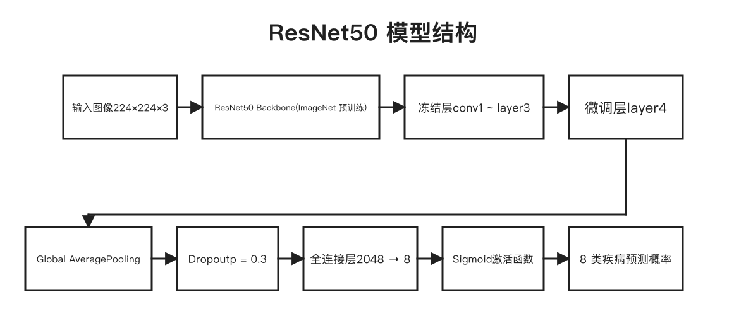
图2-1 ResNet50模型结构图

2.3 MobileNetV3模型
MobileNetV3是Google于2019年提出的轻量级卷积神经网络，设计目标是在移动端和嵌入式设备上实现高效推理。MobileNet系列的核心技术是深度可分离卷积（Depthwise Separable Convolution），该操作将标准卷积分解为两个步骤执行：深度卷积（Depthwise Convolution）对输入的每个通道独立施加一个空间卷积核，不做通道间的信息交互；逐点卷积（Pointwise Convolution）使用1x1卷积核对深度卷积的输出进行通道维度的线性组合。以3x3卷积核、输入输出通道数均为C的标准卷积为参照，深度可分离卷积的计算量约为标准卷积的1/8至1/9，参数量也成比例减少。
MobileNetV3相对于前两代版本引入了若干改进。架构设计方面，MobileNetV3的整体结构由神经网络架构搜索（NAS）算法自动生成，搜索空间涵盖了每一层的卷积核尺寸、扩展比和通道数等超参数，搜索目标是在给定延迟约束下最大化分类准确率。这种自动搜索过程替代了人工逐层调整架构参数的试错方式。模块设计方面，每个倒残差块（Inverted Residual Block）内嵌入了SE（Squeeze-and-Excitation）注意力模块。SE模块通过全局平均池化将每个通道的特征图压缩为一个标量，经两层全连接网络输出一组通道权重系数，再将这组系数乘回各通道的特征图上，实现对通道重要性的自适应调节。激活函数方面，MobileNetV3将部分ReLU替换为h-swish函数（x * ReLU6(x+3) / 6），h-swish在零点附近比ReLU更平滑，有助于优化过程中的梯度传递。
MobileNetV3提供Large和Small两个版本，分别面向计算资源相对充足和极度受限的场景。本项目选用Large版本，其参数量约540万，仅为ResNet50的21%。在本项目的测试环境（Intel i7-10750H CPU）上，MobileNetV3-Large对单张224x224图像的推理耗时约8毫秒，ResNet50约25毫秒。参数量和推理速度的优势使MobileNetV3适合在无GPU的普通计算机上运行，与本项目Web系统的部署目标相符。
将MobileNetV3-Large与ResNet50进行对比实验的设计动机在于观察参数量与分类性能之间的权衡关系。如果轻量级模型在眼底疾病分类上能够达到与重量级模型接近的精度水平，则实际部署中可优先选择前者以降低硬件成本和推理延迟。实验结果显示MobileNetV3-Large的宏平均F1值为43.98%，低于ResNet50的50.36%，差距约6.4个百分点。这一差距在少样本类别上更为明显，反映出轻量级模型在特征表达能力上的局限性。
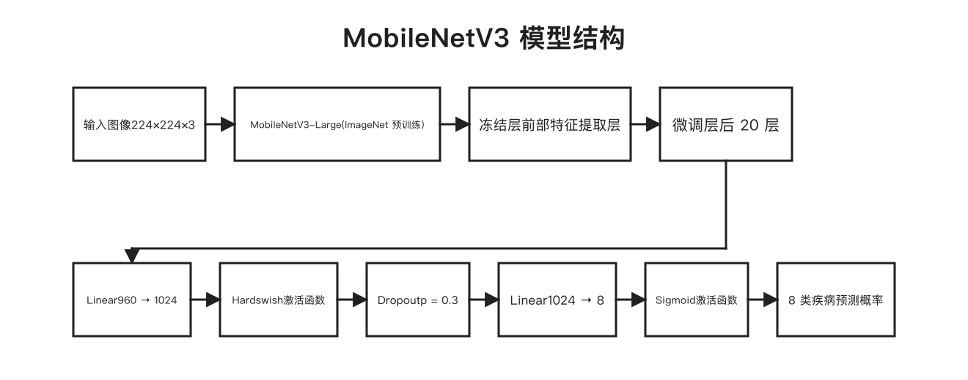
图2-2 MobileNetV3模型结构图

2.4 Django Web框架
Django是一个基于Python语言的开源Web应用框架，最初由Lawrence Journal-World报社的Web开发团队创建，于2005年开源发布。Django采用MTV（Model-Template-View）架构模式组织代码：Model层通过Python类定义数据模型并映射至数据库表结构，Template层使用模板语言控制HTML页面的渲染逻辑，View层处理HTTP请求并协调Model与Template完成业务流程。这种分层架构将数据存取、页面呈现和请求处理三个关注点分离到不同的代码文件中。
Django内置的ORM（Object-Relational Mapping）系统提供了数据库操作的Python抽象层。开发者在models.py中定义数据模型类后，Django自动生成数据库建表的SQL语句和增删改查的方法接口，无需手工编写SQL。以本项目中的DiagnosisRecord模型为例，包含ImageField类型的图像字段、DateTimeField类型的时间戳字段、CharField类型的模型名称字段以及8个FloatField类型的概率字段，Django根据这些字段定义自动创建对应的SQLite表。ORM还支持跨数据库后端的可移植性，切换至MySQL或PostgreSQL仅需修改settings.py中的DATABASES配置项，业务代码无需调整。
Django还提供了一系列即开即用的功能组件。Admin后台管理模块自动根据已注册的Model生成数据管理界面，便于在开发阶段查看和修改数据库记录。表单验证组件对用户提交的数据进行类型检查和约束校验。CSRF防护中间件在每次表单提交时验证令牌，防止跨站请求伪造攻击。用户认证框架提供登录、注销、密码管理等功能的默认实现。这些内置组件减少了重复性的基础开发工作量。
本项目选择Django作为Web开发框架，主要考虑因素是语言一致性和生态兼容性。模型训练和推理代码基于PyTorch编写，PyTorch是Python库，Django同样使用Python，因此在View函数中可以直接import torch和torchvision模块，加载.pth权重文件并执行推理，无需通过REST API或进程间通信等方式进行跨语言调用。Django 4.2版本对Python 3.10提供了完整支持，与本项目使用的PyTorch 2.0版本在依赖层面无冲突。实际开发过程中，从创建Django项目到实现图像上传与推理结果返回的基本功能，耗时约两周。前端页面引入Bootstrap 5框架实现响应式布局，通过Django模板标签将后端计算的预测概率嵌入HTML页面，再由JavaScript将概率数据渲染为可视化条形图。

2.5 其他相关技术

2.5.1 PyTorch深度学习框架
PyTorch是由Facebook AI Research（现Meta AI）主导开发的开源深度学习框架，于2017年正式发布。PyTorch与TensorFlow是当前使用最广泛的两个深度学习框架，二者的核心区别在于计算图的构建方式。TensorFlow早期版本采用静态计算图模式，要求开发者先定义完整的计算图结构，再通过Session执行运算，这种模式在调试时不够直观。PyTorch采用动态计算图（Define-by-Run），计算图在每次前向传播过程中即时构建，代码执行逻辑与普通Python程序一致，可以使用if条件判断和for循环等控制流语句，调试时直接通过print语句或Python内置调试器pdb检查中间变量的值。
PyTorch的模块化设计为深度学习开发提供了清晰的编程接口。torch.nn模块定义了各类网络层和损失函数；torch.optim模块实现了SGD、Adam等优化器；torchvision模块提供了常用数据集、预训练模型和图像变换工具。本项目中，ResNet50和MobileNetV3的预训练权重通过torchvision.models模块一行代码即可加载，数据预处理流程通过torchvision.transforms模块组合多个变换操作构建。torch.utils.data.DataLoader负责数据的批量加载、随机打乱和多进程预取，训练循环中每个iteration获取一个batch的图像张量和标签张量。
模型训练完成后，torch.save()函数将模型的state_dict（即所有可训练参数的字典）序列化保存为.pth文件。部署阶段，通过torch.load()读取.pth文件并调用model.load_state_dict()恢复模型参数，即可执行推理。GPU加速的代码改动仅涉及将张量和模型对象通过.to('cuda')方法转移至GPU显存，其余代码无需修改。本项目训练阶段在NVIDIA GPU上完成，单个epoch的训练耗时约3分钟；部署阶段在CPU上运行，单张图像的推理耗时在可接受范围内。

2.5.2 SQLite数据库
SQLite是一款轻量级嵌入式关系型数据库管理系统，由D. Richard Hipp于2000年首次发布。与MySQL、PostgreSQL等客户端-服务器架构的数据库不同，SQLite将整个数据库存储在单个磁盘文件中，运行时不需要独立的数据库服务器进程。应用程序通过链接SQLite的C语言库直接读写数据库文件，这种零配置特性使其成为嵌入式系统、桌面应用和小型Web项目的常用数据库方案。Django框架在创建新项目时默认使用SQLite作为数据库后端，settings.py中无需额外配置即可使用。
本项目的数据存储需求较为简单。DiagnosisRecord表记录每次诊断的上传图像路径、上传时间戳、选用的模型名称和8个类别的预测概率值，单条记录的数据量约200字节。系统在开发和测试阶段的并发访问量不超过个位数，SQLite的文件级锁定机制不会构成性能瓶颈。SQLite对事务的ACID特性支持完整，在本项目的使用场景下能够保证数据读写的一致性与可靠性。
如果后续将系统部署至多用户生产环境中，可能需要将数据库替换为支持更高并发写入的MySQL或PostgreSQL。Django ORM的数据库后端抽象层使这一迁移过程仅涉及settings.py中DATABASES配置项的修改和数据库驱动包的安装，models.py中定义的数据模型和views.py中的查询代码均不需要改动。这种可移植性是Django ORM设计的一个实用特性。

2.6 本章小结
本章对项目涉及的核心技术进行了逐一介绍，重点阐述了各项技术在本系统中承担的具体角色。CNN提供了从眼底图像中自动提取病变特征的能力，迁移学习缓解了ODIR-5K数据集样本量不足可能带来的过拟合风险。ResNet50凭借残差连接的梯度传播优势和2550万参数的模型容量，在分类精度上占据优势；MobileNetV3-Large通过深度可分离卷积将参数量压缩至540万，在推理速度上更适合无GPU环境下的部署。Django框架将PyTorch训练得到的模型封装为Web服务，SQLite以零配置的方式满足了开发阶段的数据持久化需求。后续章节将基于这些技术展开系统的需求分析、架构设计与功能实现。

3 系统分析与设计

3.1 需求分析

3.1.1 功能需求
眼底疾病辅助诊断系统的使用场景明确：医生或患者持有一张眼底彩照，需要判断其中是否存在特定病变。系统围绕这一核心任务，将功能划分为五个相互配合的模块。
用户管理模块负责身份认证与权限控制。Django框架内置的auth模块提供了完整的认证机制，包括用户注册、密码哈希存储和会话维护。accounts/views.py中实现了注册与登录的视图函数，未登录用户的请求会被@login_required装饰器拦截并重定向至登录页面。这种方式复用了Django经过长期验证的安全机制，无需额外编写认证逻辑。
智能诊断模块是整个系统的核心功能。用户通过前端页面上传一张眼底彩色照片，diagnosis/views.py中的诊断视图函数接收到图像文件后，依次执行预处理、模型推理和结果存储三个步骤。推理阶段同时调用ResNet50和MobileNetV3两个深度学习模型，各自输出8个概率值，分别对应正常、糖尿病视网膜病变、青光眼、白内障、年龄相关黄斑变性、高血压、近视和其他8个类别。由于采用多标签分类策略，同一张眼底图允许同时存在多种疾病标记。
预处理可视化模块属于辅助展示功能。该模块将图像预处理过程中产生的中间结果逐步呈现，包括灰度化、高斯去噪、直方图均衡化和归一化四个阶段的处理效果。临床使用者可以直观观察每一步操作对原始图像的影响，理解预处理对后续诊断的作用。
模型对比模块将ResNet50和MobileNetV3的各项性能指标集中展示在同一页面上。展示内容包括整体指标（精确率、召回率、宏平均F1分数）的横向对比柱状图、8个类别各自F1分数的逐类对比图、ROC曲线对比图以及训练过程中损失值变化的曲线图。这一模块帮助使用者从多个维度评估两个模型各自的优势和局限，为模型选择提供数据参考。
历史记录模块将每次诊断操作的完整数据持久化保存到数据库中。记录内容包括上传的眼底图像在服务器上的存储路径、ResNet50和MobileNetV3两个模型各自输出的8个概率值，以及诊断操作发生的时间戳。用户在历史记录页面可以按时间倒序浏览过往的全部诊断，点击任意一条记录可查看详细的概率数据和原始图像，方便病情追踪和多次诊断结果的纵向比较。

3.1.2 非功能需求
功能需求描述了系统应该完成哪些任务，而非功能需求则规定了系统在完成这些任务时应满足的质量标准。对于眼底疾病诊断这类医疗辅助应用，响应速度和数据安全性尤为关键。下表列出了各项非功能需求的具体指标。
表3-1 非功能需求说明

需求类别 | 具体要求
性能需求 | 单张图像诊断响应时间不超过3秒，模型加载时间不超过10秒
安全需求 | 用户密码加密存储，支持会话管理，防止未授权访问
可用性需求 | 界面简洁美观，操作流程清晰，支持主流图像格式上传
兼容性需求 | 支持Chrome、Firefox、Edge等主流浏览器，适配不同屏幕尺寸
可维护性需求 | 代码结构清晰，模块解耦，便于后续模型更新和功能扩展
性能需求中，3秒的响应时间上限是依据用户体验研究中常见的等待容忍阈值设定的。模型加载时间约束为10秒，主要考虑Django服务启动时需要将ResNet50_best.pth和MobileNetV3_best.pth两个权重文件读入内存并构建计算图，这一过程在普通PC上通常耗时5至8秒。
安全需求方面，Django的auth模块默认采用PBKDF2算法对密码进行哈希处理，迭代次数为260000次，生成的哈希值长度为128位。结合基于Cookie的会话机制和CSRF令牌防护，能满足Web应用的基本安全要求。可维护性需求要求代码按模块组织，各应用（app）之间通过标准接口通信。当需要替换诊断模型时，只需更新ml_models/目录下的权重文件并修改模型加载代码，无需改动用户管理或历史记录等无关模块。

3.2 系统总体设计

3.2.1 系统架构设计
系统采用浏览器/服务器（B/S）架构，分为前端展示层、后端业务逻辑层和数据存储层三个层次。选择B/S架构而非客户端/服务器架构的原因在于：用户无需安装专门的客户端软件，只要有浏览器即可访问系统，降低了部署和维护成本。
前端使用Bootstrap 5构建响应式页面，HTML模板通过Django的模板引擎渲染。Bootstrap 5提供了丰富的CSS组件和JavaScript插件，表单控件、导航栏、卡片布局等界面元素可以直接调用，大幅缩短了前端开发周期。后端基于Django 4.2框架，负责路由分发、视图处理、模型推理等核心逻辑。Django采用MTV（Model-Template-View）设计模式，数据模型定义在models.py中，视图逻辑写在views.py中，前端模板存放在templates/目录下，三者职责分离。数据存储层使用SQLite数据库，保存用户信息和诊断记录。
深度学习模型的集成是架构设计中需要重点处理的部分。两个预训练权重文件ResNet50_best.pth和MobileNetV3_best.pth存放在项目的ml_models/目录下，文件大小分别约为98MB和22MB。为避免每次HTTP请求都重新加载模型带来的延迟，系统在Django应用启动阶段就将两个模型实例化并加载权重到内存中。这一逻辑写在Django应用的初始化配置中，通过AppConfig的ready()方法触发。后续每次诊断请求直接引用内存中的模型实例进行推理，推理过程在diagnosis/views.py中完成，调用PyTorch的torch.no_grad()上下文管理器以节省内存。
config/settings.py中配置了静态文件路径、媒体文件上传目录和数据库连接参数。上传的眼底图像保存在media/uploads/目录下，预处理生成的中间图像保存在media/preprocessed/目录下。URL路由在config/urls.py中集中配置，将不同的URL路径映射到对应的视图函数。
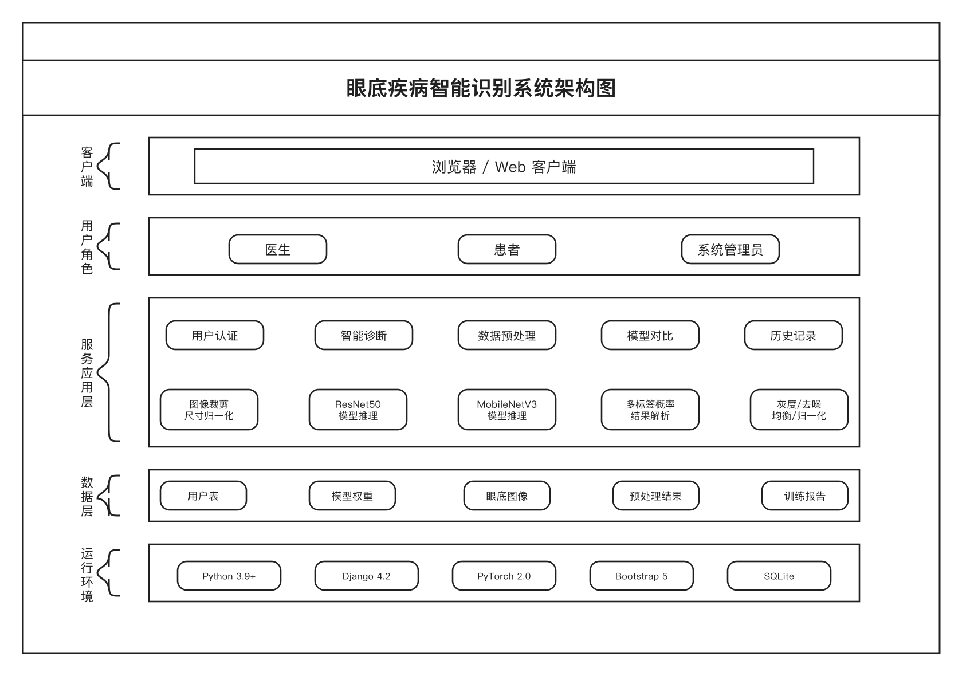
图3-1 系统总体架构图

3.2.2 系统功能模块
系统按照职责划分为五个功能模块，各模块在Django项目中对应不同的视图函数和模板文件。用户管理模块处理注册与登录，相关视图位于accounts/views.py。智能诊断模块接收眼底图像并返回双模型推理结果，是diagnosis/views.py中代码量最大的部分。预处理展示模块生成并呈现图像处理的四个阶段。模型对比模块加载训练阶段生成的静态图表。历史记录模块从数据库读取当前用户的诊断记录并分页展示。
模块之间的耦合度较低。用户管理模块通过Django的session机制与其他模块关联，诊断模块和预处理模块共享图像处理的工具函数，模型对比模块独立引用静态资源。这种设计使得后续更换或新增模型时，只需修改诊断模块中的模型加载和推理逻辑，不影响其他模块的正常运行。
Django项目的目录结构按照应用（app）划分。accounts应用包含用户管理的全部逻辑，diagnosis应用包含诊断、预处理、模型对比和历史记录的逻辑。模板文件按功能分类存放在templates/目录下，静态资源（CSS、JavaScript、图表图片）存放在static/目录下。start.py作为项目的启动脚本，封装了Django开发服务器的启动命令。
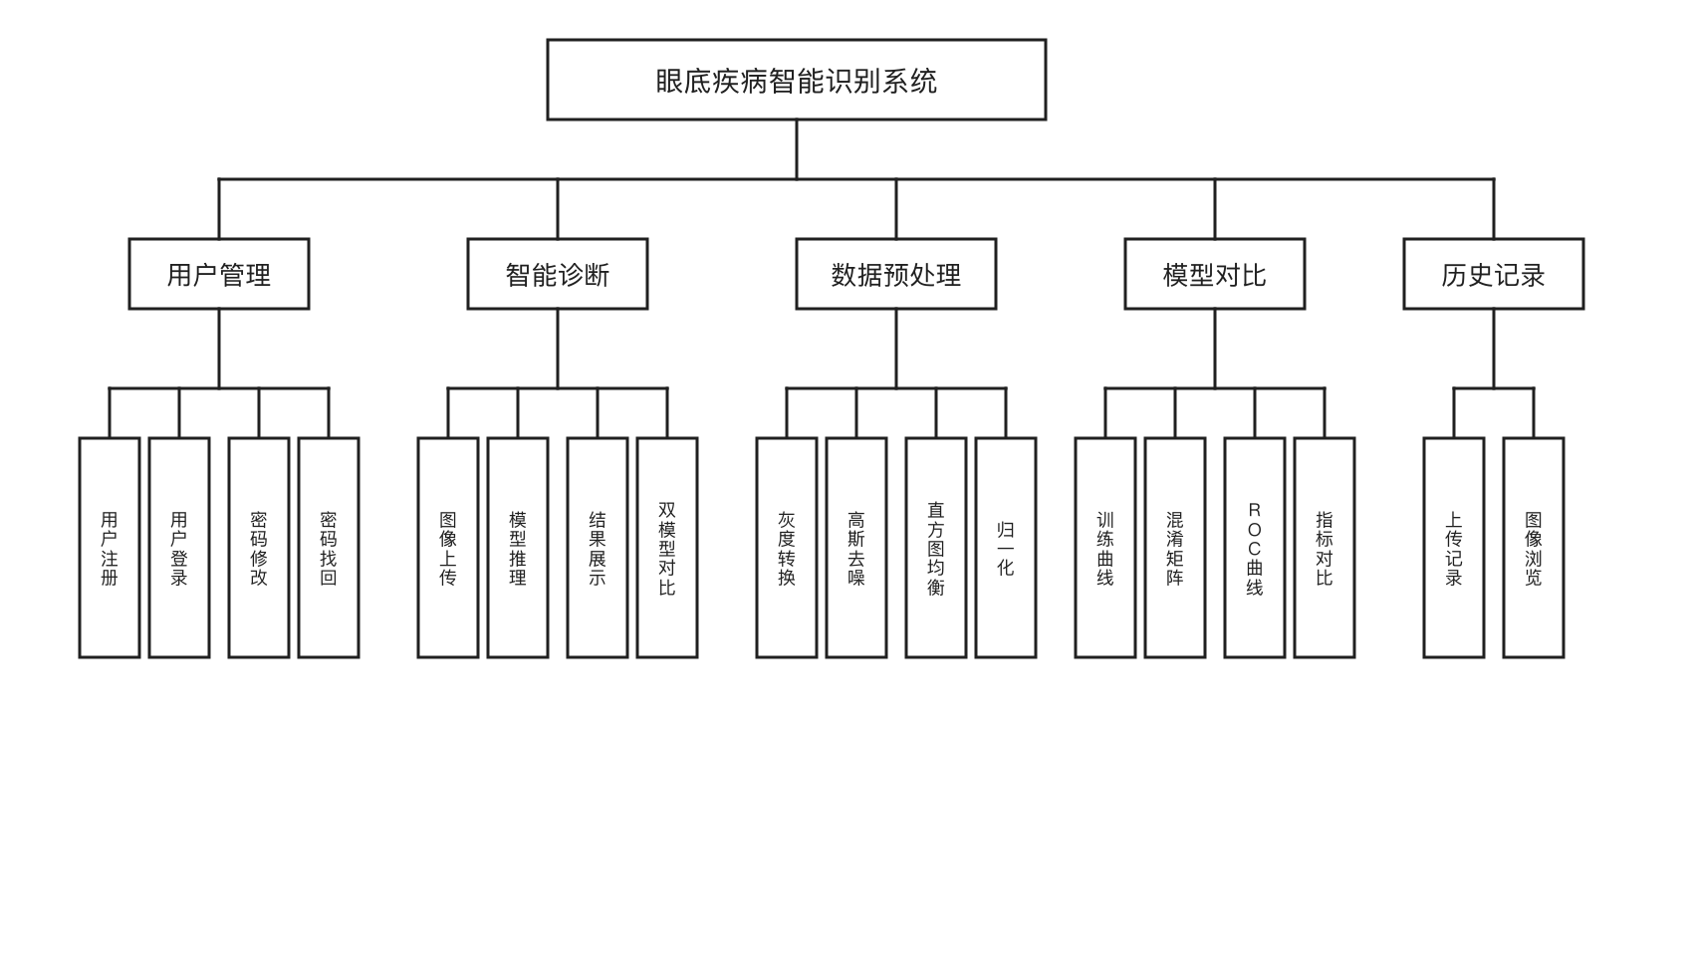
图3-2 系统功能结构图

3.2.3 系统流程设计
用户访问系统后的操作流程如下。打开浏览器输入系统地址，页面加载后显示登录表单。已有账号的用户输入用户名和密码提交登录请求，accounts/views.py中的登录视图调用Django的authenticate()函数验证凭据，验证通过后创建会话并重定向到诊断页面。新用户则进入注册流程，填写用户名、密码并提交，系统校验用户名唯一性后创建账户。
进入诊断页面后，用户从本地选择一张眼底彩色图像并上传。后端接收到图像文件后执行预处理流水线：检测并裁剪图像边缘的黑色区域，将图像缩放至224x224像素，按照ImageNet数据集的均值和标准差进行归一化处理。预处理后的数据转换为PyTorch张量，维度为[1, 3, 224, 224]，其中1表示批大小，3表示RGB三通道。
张量分别送入ResNet50和MobileNetV3两个模型进行前向传播。每个模型输出一个长度为8的向量，经过Sigmoid函数映射到[0, 1]区间后表示各类别的患病概率。概率值超过预设阈值（默认0.5）的类别被判定为阳性。结果页面以表格形式展示两个模型对8种疾病的预测概率，便于用户横向比较。
诊断完成后，系统将本次诊断的图像路径、两个模型的输出概率以JSON格式序列化后写入SQLite数据库的diagnosis_record表。用户在历史记录页面可以查看按时间排列的全部诊断记录，点击某条记录可查看详细的诊断结果。
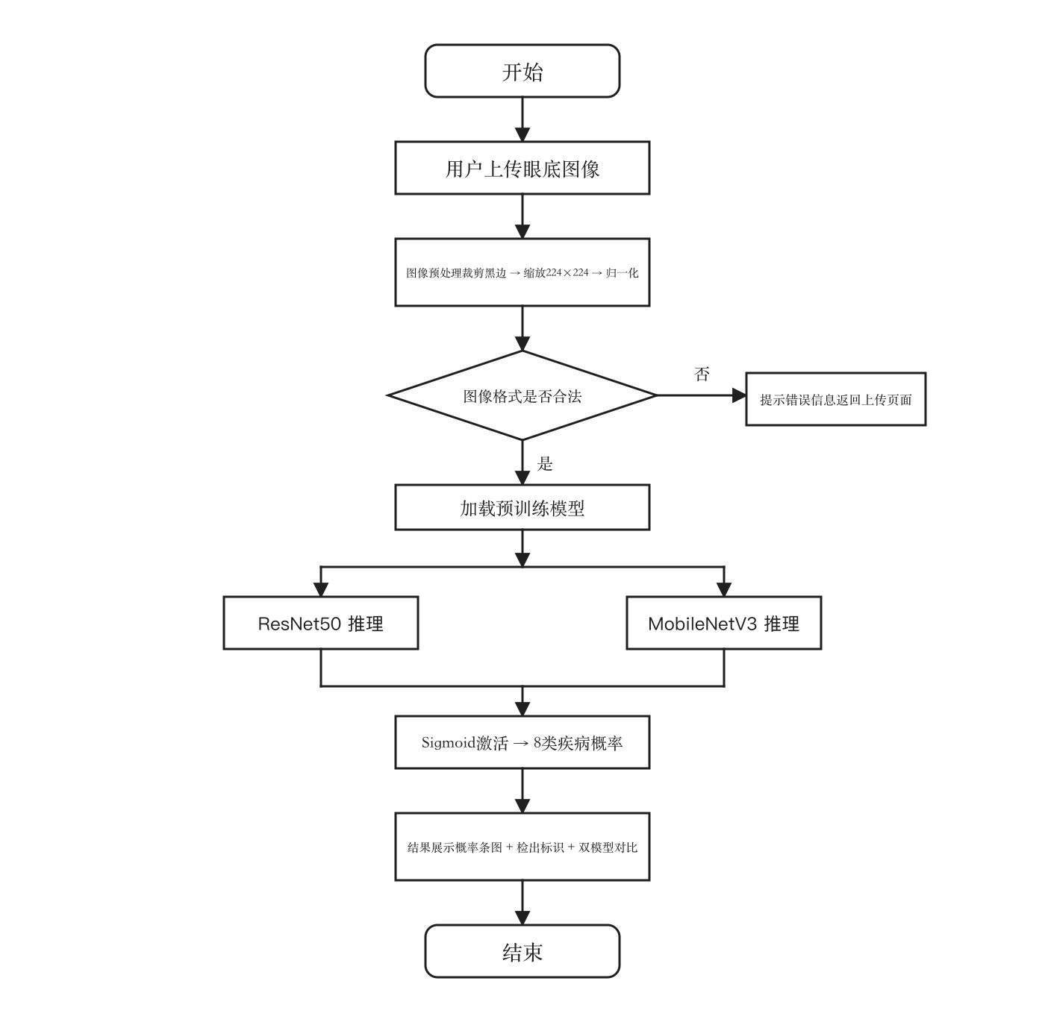
图3-3 系统诊断流程图

3.3 数据集与预处理

3.3.1 ODIR-5K数据集介绍
模型训练使用的数据来源是ODIR-5K（Ocular Disease Intelligent Recognition）数据集。该数据集由北京大学联合北京同仁医院等医疗机构采集，包含约7000张真实临床环境下拍摄的双眼眼底彩色照片。每张图像附带患者的年龄、性别等基本信息以及专业眼科医生标注的诊断标签。
数据集涵盖8个疾病类别，分别为正常（Normal）、糖尿病视网膜病变（Diabetes，简称DR）、青光眼（Glaucoma）、白内障（Cataract）、年龄相关黄斑变性（AMD）、高血压视网膜病变（Hypertension）、病理性近视（Myopia）以及其他疾病（Other）。标注采用多标签方式，即一张眼底图像可以同时标记为多个疾病类别，这与临床实际情况吻合——患者往往同时患有多种眼部疾病。
类别样本数量分布不均衡，这是该数据集的一个显著特征。正常类别有2436张图像，占总量的34.8%；糖尿病视网膜病变有2280张，占32.6%。这两个类别合计占据了整个数据集的67.4%。相比之下，高血压仅有218张（3.1%），AMD仅有266张（3.8%），近视332张（4.7%），青光眼398张（5.7%）。类别间最大样本比接近11:1，这种悬殊的分布会导致模型在训练过程中偏向多数类，少数类的分类性能难以保证。
数据集按照7:1:2的比例划分为训练集、验证集和测试集。训练集用于模型参数更新，验证集用于超参数调优和早停判断，测试集用于最终性能评估。划分过程在train.py中通过随机采样实现，设定了固定的随机种子以确保实验可复现。测试集中各类别的样本数分别为：正常452、DR 453、青光眼80、白内障83、AMD 54、高血压43、近视67、其他417。
表3-2 ODIR-5K数据集疾病类别分布

疾病类别 | 英文名称 | 样本数量 | 占比
正常 | Normal | 2436 | 34.8%
糖尿病视网膜病变 | Diabetes | 2280 | 32.6%
青光眼 | Glaucoma | 398 | 5.7%
白内障 | Cataract | 392 | 5.6%
年龄相关黄斑变性 | AMD | 266 | 3.8%
高血压 | Hypertension | 218 | 3.1%
近视 | Myopia | 332 | 4.7%
其他 | Other | 1882 | 26.9%
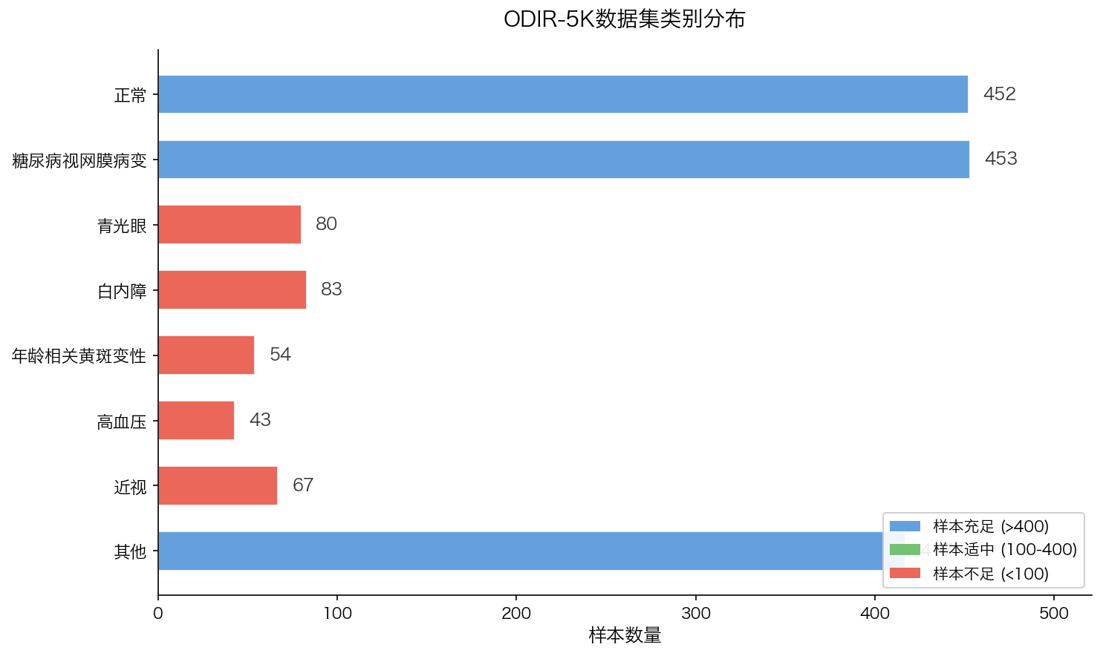
图3-4 ODIR-5K数据集类别分布图

3.3.2 数据预处理流程
眼底照相机采集的原始图像尺寸不统一，常见分辨率包括2048x1536、4288x2848等，且图像四周通常存在黑色边框。预处理的目标是将这些不同规格的原始图像统一转换为模型可接受的标准输入格式。
裁剪与缩放是预处理的起始步骤。程序检测图像中有效区域的边界，去除无信息的黑色边框，然后将裁剪后的图像缩放至224x224像素。这个尺寸是ResNet和MobileNet系列网络的标准输入规格，由ImageNet预训练权重决定。缩放采用双线性插值算法以保留图像细节。
灰度化处理将三通道的RGB图像转换为单通道灰度图像。该步骤在预处理展示模块中用于帮助用户观察图像的亮度分布特征，但模型训练和推理仍然使用三通道彩色图像作为输入，因为颜色信息对眼底病变的识别有辅助作用——例如出血区域呈暗红色，渗出区域呈亮黄色。
高斯去噪采用高斯滤波器对图像进行平滑处理，抑制采集过程中引入的随机噪声。滤波核大小设为5x5，标准差设为1.0。去噪操作在减少噪声的同时不可避免地会造成一定程度的细节模糊，因此滤波参数的选择需要在噪声抑制和细节保留之间取得平衡。
直方图均衡化通过重新分配像素灰度值的分布来增强图像对比度。眼底图像中，病变区域（如微动脉瘤、硬性渗出）与正常组织之间的亮度差异有时较为微弱。均衡化处理拉伸了灰度直方图，使得原本对比度不足的区域变得更加可辨，有助于深度学习模型捕捉到细微的病变特征。
归一化将像素值从[0, 255]的整数范围线性映射到[0, 1]的浮点数范围。模型训练阶段进一步按照ImageNet数据集的统计量进行标准化，即对每个通道减去均值（0.485, 0.456, 0.406）再除以标准差（0.229, 0.224, 0.225）。这一步使输入数据的分布与预训练权重的期望输入分布对齐，有利于迁移学习的收敛。
训练阶段还引入了数据增强操作来扩充训练样本的多样性。train.py中使用了PyTorch的transforms模块，具体包括RandomHorizontalFlip（随机水平翻转，概率0.5）、RandomRotation（随机旋转，角度范围[-15, 15]度）和ColorJitter（随机调整亮度、对比度和饱和度）。这些变换在每个epoch中对训练图像随机施加，使模型在不同的图像变体上学习，一定程度上缓解了过拟合倾向，对少数类样本也起到了间接的数据扩充作用。
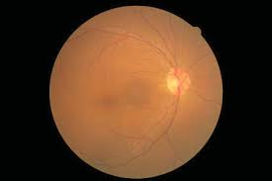
图3-5 原始眼底图像
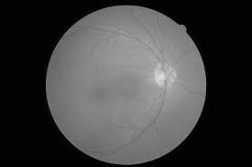
图3-6 灰度化处理结果
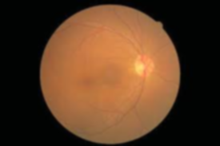
图3-7 高斯去噪处理结果
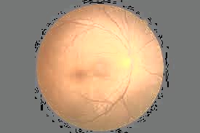
图3-8 直方图均衡化结果
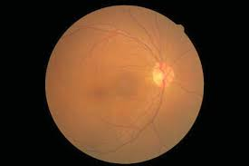
图3-9 归一化处理结果

3.4 数据库设计
系统使用SQLite作为数据库引擎。SQLite以单文件形式存储全部数据，无需独立的数据库服务进程，适合本项目这种单用户或少量并发用户的场景。Django的ORM层屏蔽了底层SQL操作，开发者通过Python的模型类定义数据表结构，执行python manage.py migrate命令即可自动创建数据库表。
用户信息存储在Django内置的auth_user表中。该表是Django认证框架的标准组成部分，包含用户名、加密密码、邮箱、激活状态和注册时间等字段。直接复用这张表的好处是无需手动处理密码加密、会话管理等安全相关的细节，Django的auth模块已经封装了这些功能。
诊断记录表（diagnosis_record）是本项目自定义的数据模型，定义在diagnosis/models.py中。每条记录对应一次诊断操作，通过外键user_id关联到执行该诊断的用户。image_path字段存储上传图像在服务器文件系统中的相对路径。resnet_result和mobilenet_result两个文本字段以JSON字符串的形式存储模型输出的8个概率值，例如'{"Normal": 0.82, "DR": 0.13, ...}'。created_at字段记录诊断操作的时间戳，用于历史记录的排序和展示。
两张表之间通过外键建立一对多关系：一个用户可以拥有多条诊断记录，而每条诊断记录只属于一个用户。Django ORM在查询时自动处理外键关联，无需手动编写JOIN语句。查询用户的历史诊断时，views.py中使用DiagnosisRecord.objects.filter(user=request.user).order_by('-created_at')进行过滤和排序，按时间倒序返回当前登录用户的全部记录。删除用户时，Django根据外键的on_delete=models.CASCADE配置自动级联删除该用户的全部诊断记录，保持数据一致性。
表3-3 用户表（auth_user）结构

字段名 | 类型 | 是否为空 | 说明
id | int | 否 | 主键，自增
username | varchar(150) | 否 | 用户名，唯一
password | varchar(128) | 否 | 加密密码
email | varchar(254) | 是 | 电子邮箱
first_name | varchar(150) | 是 | 名
last_name | varchar(150) | 是 | 姓
is_active | bool | 否 | 是否激活
date_joined | datetime | 否 | 注册时间
表3-4 诊断记录表（diagnosis_record）结构

字段名 | 类型 | 是否为空 | 说明
id | int | 否 | 主键，自增
user_id | int | 否 | 用户ID，外键
image_path | varchar(255) | 否 | 上传图像路径
resnet_result | text | 是 | ResNet50诊断结果
mobilenet_result | text | 是 | MobileNetV3诊断结果
created_at | datetime | 否 | 诊断时间

3.5 本章小结
本章完成了系统的需求分析、架构设计、数据集分析和数据库设计，为后续的编码实现提供了依据。

4 系统实现与测试

4.1 开发环境
模型训练和Web应用开发均在同一台计算机上完成。操作系统为Windows 11，开发工具使用PyCharm 2023.2。Python解释器版本为3.10，深度学习框架为PyTorch 2.0，Web框架为Django 4.2。项目依赖通过pip安装，主要包括torch、torchvision、django、pillow、matplotlib、scikit-learn等库。
由于本项目未使用GPU加速（开发机器未配备CUDA兼容的独立显卡），模型训练和推理均在CPU上执行。train.py中通过torch.device('cpu')显式指定了计算设备。CPU训练在ODIR-5K数据集上每个epoch需要处理约4900张训练图像（按批大小32分为约153个batch），单个epoch的耗时约为12分钟，15个epoch的完整训练流程约需3小时。如果使用中等性能的GPU（如NVIDIA GTX 1660），同样的训练流程预计可缩短至20分钟以内。Web应用的推理阶段由于只处理单张图像，CPU推理耗时在1至2秒之间，满足系统的性能要求。
表4-1 开发环境配置

类别 | 工具/版本
操作系统 | Windows 11 / macOS
开发工具 | PyCharm 2023.2
Python版本 | Python 3.10
深度学习框架 | PyTorch 2.0
Web框架 | Django 4.2
前端框架 | Bootstrap 5
数据库 | SQLite
版本控制 | Git 2.40

4.2 模型训练与评估

4.2.1 训练参数配置
两个模型的训练流程统一在train.py中实现，共约1800行代码，涵盖数据加载、模型定义、训练循环、验证评估、指标计算和可视化输出等功能。训练脚本接受命令行参数指定模型类型（resnet50或mobilenetv3），其余超参数在脚本内部以常量形式定义。两个模型使用相同的超参数配置，以确保对比实验的公平性。
数据加载部分使用PyTorch的Dataset和DataLoader接口。train.py中自定义了ODIRDataset类继承torch.utils.data.Dataset，在__getitem__方法中读取图像文件并返回预处理后的张量和对应的多标签向量。DataLoader负责将数据组织成batch，设置num_workers=4启用多进程预加载，shuffle=True在每个epoch开始时打乱训练集顺序。
模型初始化阶段加载ImageNet预训练权重。对于ResNet50，使用torchvision.models.resnet50(pretrained=True)获取在ImageNet上训练过的模型参数，然后将最后一层全连接层的输出维度从1000（ImageNet类别数）修改为8（本项目的疾病类别数）。MobileNetV3的处理方式类似，修改classifier部分的最后一个线性层。预训练权重提供了通用的图像特征提取能力，微调阶段只需让模型学会将这些特征映射到眼底疾病类别上。
损失函数选用BCEWithLogitsLoss。这个损失函数内部将Sigmoid激活和二元交叉熵计算合并为一步运算，数值稳定性优于先手动调用Sigmoid再计算BCELoss的分步方式。输入为模型的原始输出（logits），输出为标量损失值。之所以选择它而非CrossEntropyLoss，是因为本任务属于多标签分类——一张图像可以同时属于多个类别，每个类别的预测是相互独立的二分类问题。CrossEntropyLoss假设各类别互斥，仅适用于单标签任务。BCEWithLogitsLoss对每个类别单独计算二元交叉熵损失后求和，适配了多标签场景下各类别独立预测的结构。
优化器使用Adam，初始学习率设为0.001。Adam结合了动量法和RMSProp的优势，对学习率不太敏感，在多数深度学习任务中收敛速度较快。train.py中还配置了ReduceLROnPlateau学习率调度器，监控验证集损失，当连续3个epoch验证损失未下降时，将学习率乘以0.1。这种动态调整策略能够在训练后期降低学习率以实现更精细的参数优化。
早停机制（early stopping）的耐心值设为4。train.py中维护一个计数器，每当验证集上的宏平均F1分数未超过历史最优值时计数器加1，超过则重置为0并保存当前模型权重。计数器达到4时终止训练循环，防止模型在训练集上继续过拟合。最终保存的模型权重对应验证集F1最优的那个epoch。
训练循环的每个epoch包含训练和验证两个阶段。训练阶段遍历训练集的全部batch，对每个batch执行前向传播计算损失、反向传播计算梯度、优化器更新参数三个步骤，并累加batch损失用于计算epoch平均训练损失。验证阶段在torch.no_grad()中执行，遍历验证集计算预测结果，使用scikit-learn库的classification_report函数统计各类别的精确率、召回率和F1分数。train.py在每个epoch结束后将训练损失、验证损失和验证F1打印到控制台，同时追加到列表中用于后续绑制曲线图。
表4-2 模型训练超参数配置

参数名称 | 参数值
输入图像尺寸 | 224×224
批大小（Batch Size） | 32
最大训练轮数（Epochs） | 15
初始学习率 | 0.001
优化器 | Adam
损失函数 | BCEWithLogitsLoss
学习率调度 | ReduceLROnPlateau
早停耐心值 | 4
预训练权重 | ImageNet

4.2.2 ResNet50训练结果
ResNet50在第6个epoch达到验证集上的最优性能，宏平均F1为50.36%。训练过程中，前3个epoch的训练损失下降幅度最大，从初始的0.45左右降至0.28。验证损失在第4至第6个epoch之间波动幅度减小，趋于稳定。第6个epoch之后验证损失开始轻微上升，说明模型出现了过拟合迹象。早停机制在第10个epoch触发，终止了训练过程。最终保存的权重来自第6个epoch，文件为ml_models/ResNet50_best.pth。
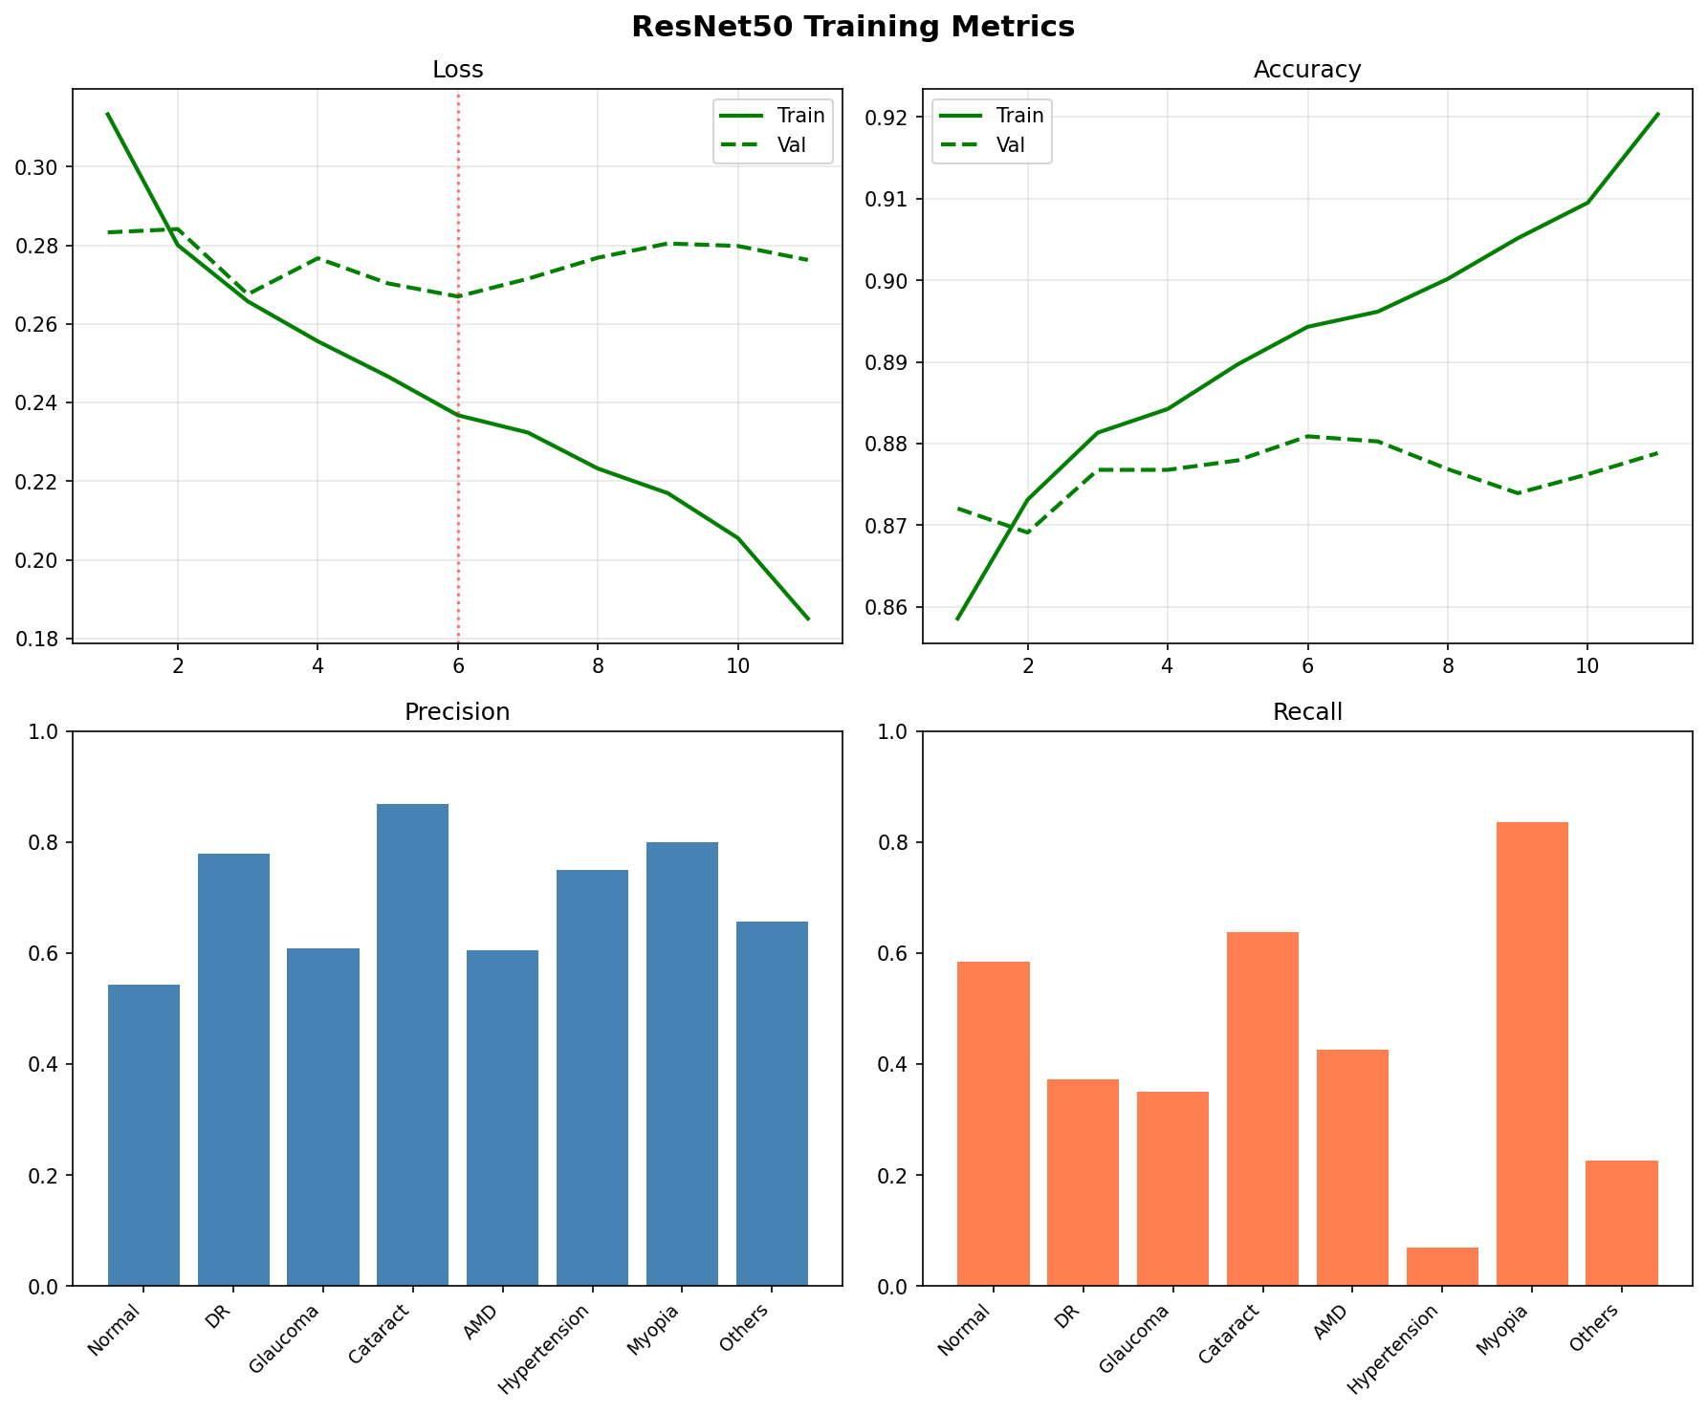
图4-1 ResNet50训练曲线
各类别的分类性能差异显著。近视的F1为0.824，是所有类别中最高的。这与近视在眼底图像上的特征有关：病理性近视通常伴随明显的视盘倾斜和弧形斑，视觉特征较为独特，模型容易学习到区分性表征。白内障的F1为0.724，精确率0.797、召回率0.663，属于性能较好的类别。白内障引起的晶状体混浊在眼底照片上表现为整体图像偏模糊，这种全局性特征同样比较容易被卷积网络捕获。
糖尿病视网膜病变（DR）的F1为0.541，精确率达到0.728，但召回率只有0.430。高精确率说明模型预测为DR的样本中确实有较高比例是真阳性，但低召回率意味着有超过一半的DR样本被漏判。DR的病变类型多样——从微动脉瘤、出血点到新生血管，不同严重程度的表现差异大，模型对轻度DR的检出能力不足。
正常类别的F1为0.419，召回率仅0.332。正常眼底与轻度病变之间的界限模糊，部分正常样本被误判为DR或其他类别。年龄相关黄斑变性（AMD）的F1为0.510，54个测试样本中的表现尚可，但样本量太小使得这个数值的统计稳定性有限。
高血压视网膜病变的表现最差，F1仅为0.115。测试集中只有43个高血压样本，模型只正确召回了3个（召回率0.070）。高血压视网膜病变的眼底征象——动脉变窄、动静脉交叉压迫——较为细微，加上样本数量严重不足，模型几乎无法学到有效的判别特征。
青光眼的F1为0.349，80个测试样本中仅召回了19个（召回率0.238），但精确率为0.655。青光眼的主要眼底征象是视杯与视盘比值增大和视网膜神经纤维层变薄，这些结构变化在二维眼底照片上的可辨识度不如近视和白内障的特征明显，对模型的空间分辨能力要求更高。
其他类别的F1为0.430。这个类别本身是一个兜底分类，涵盖了多种不在前7类中的病变，内部异质性强，分类难度较大。417个测试样本中各种病变混杂，模型难以从中学习到统一的判别特征。
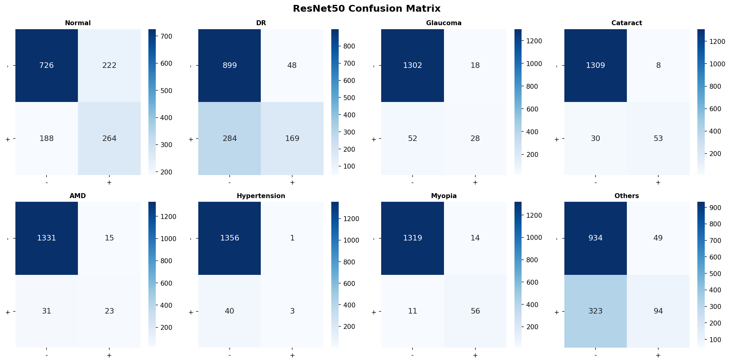
图4-2 ResNet50混淆矩阵
表4-3 ResNet50各类别详细性能指标

疾病类别 | 精确率(P) | 召回率(R) | F1分数 | 样本数
正常 | 0.568 | 0.332 | 0.419 | 452
糖尿病视网膜病变 | 0.728 | 0.430 | 0.541 | 453
青光眼 | 0.655 | 0.238 | 0.349 | 80
白内障 | 0.797 | 0.663 | 0.724 | 83
年龄相关黄斑变性 | 0.568 | 0.463 | 0.510 | 54
高血压 | 0.333 | 0.070 | 0.115 | 43
近视 | 0.844 | 0.806 | 0.824 | 67
其他 | 0.540 | 0.357 | 0.430 | 417
ROC曲线呈现出与F1分数一致的趋势。近视和白内障的曲线最靠近左上角，AUC值最高，说明在不同阈值下这两个类别的真阳性率与假阳性率之间的权衡关系最优。高血压的ROC曲线最接近对角线，AUC值最低，模型对该类别的区分能力接近随机猜测。
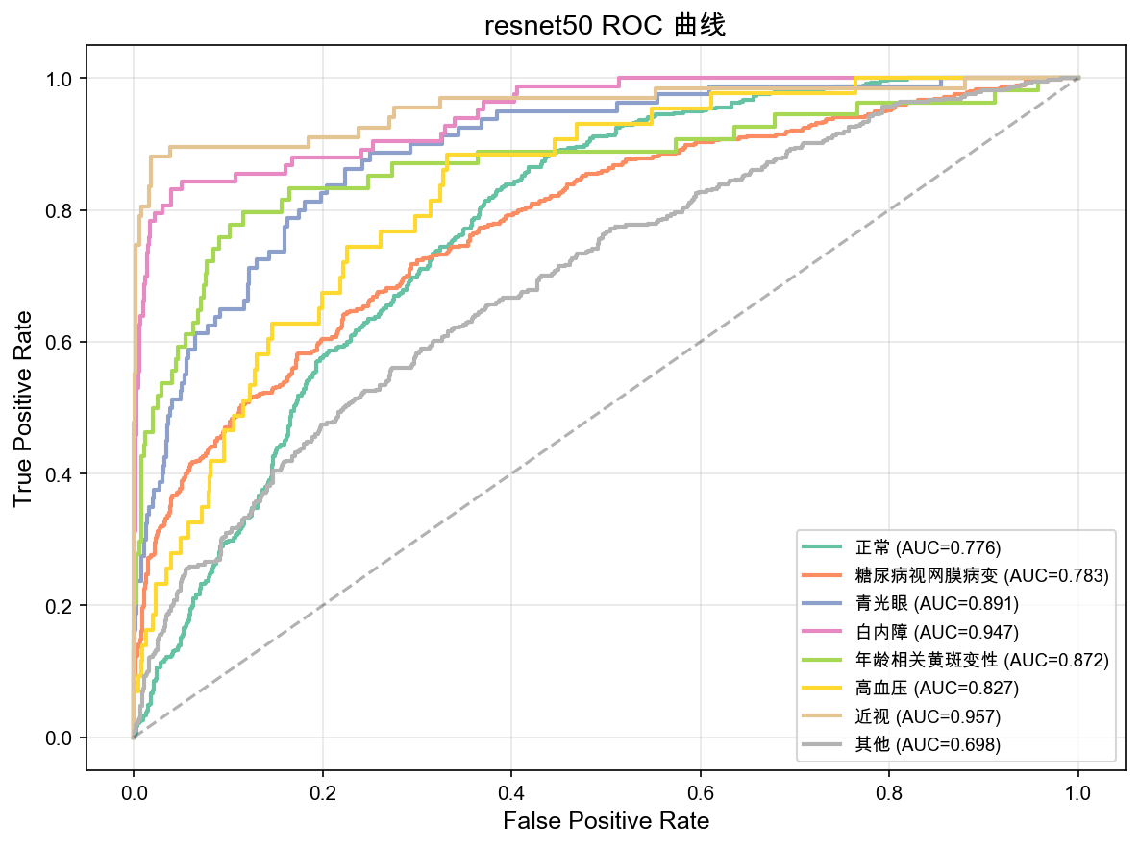
图4-3 ResNet50 ROC曲线

4.2.3 MobileNetV3训练结果
MobileNetV3在第4个epoch即达到验证集上的最优F1。与ResNet50相比收敛更快，但最终性能较低，宏平均F1为43.98%，低于ResNet50约6.4个百分点。训练损失在前两个epoch快速下降后趋于平缓，验证损失从第5个epoch开始出现小幅回升。早停机制在第8个epoch触发，终止了训练过程。最优权重保存在ml_models/MobileNetV3_best.pth中，文件大小约22MB，远小于ResNet50的98MB。
MobileNetV3的参数量约为5.4M，而ResNet50约为25.6M，前者不到后者的四分之一。参数量的差距直接反映在网络的特征提取容量上。MobileNetV3采用深度可分离卷积和倒残差结构来降低计算开销，这种设计在保证轻量化的同时牺牲了部分表达能力。在ODIR-5K这种类别多、类间差异细微的多标签分类任务上，较弱的特征提取能力使得MobileNetV3在各类别上的召回率普遍低于ResNet50。
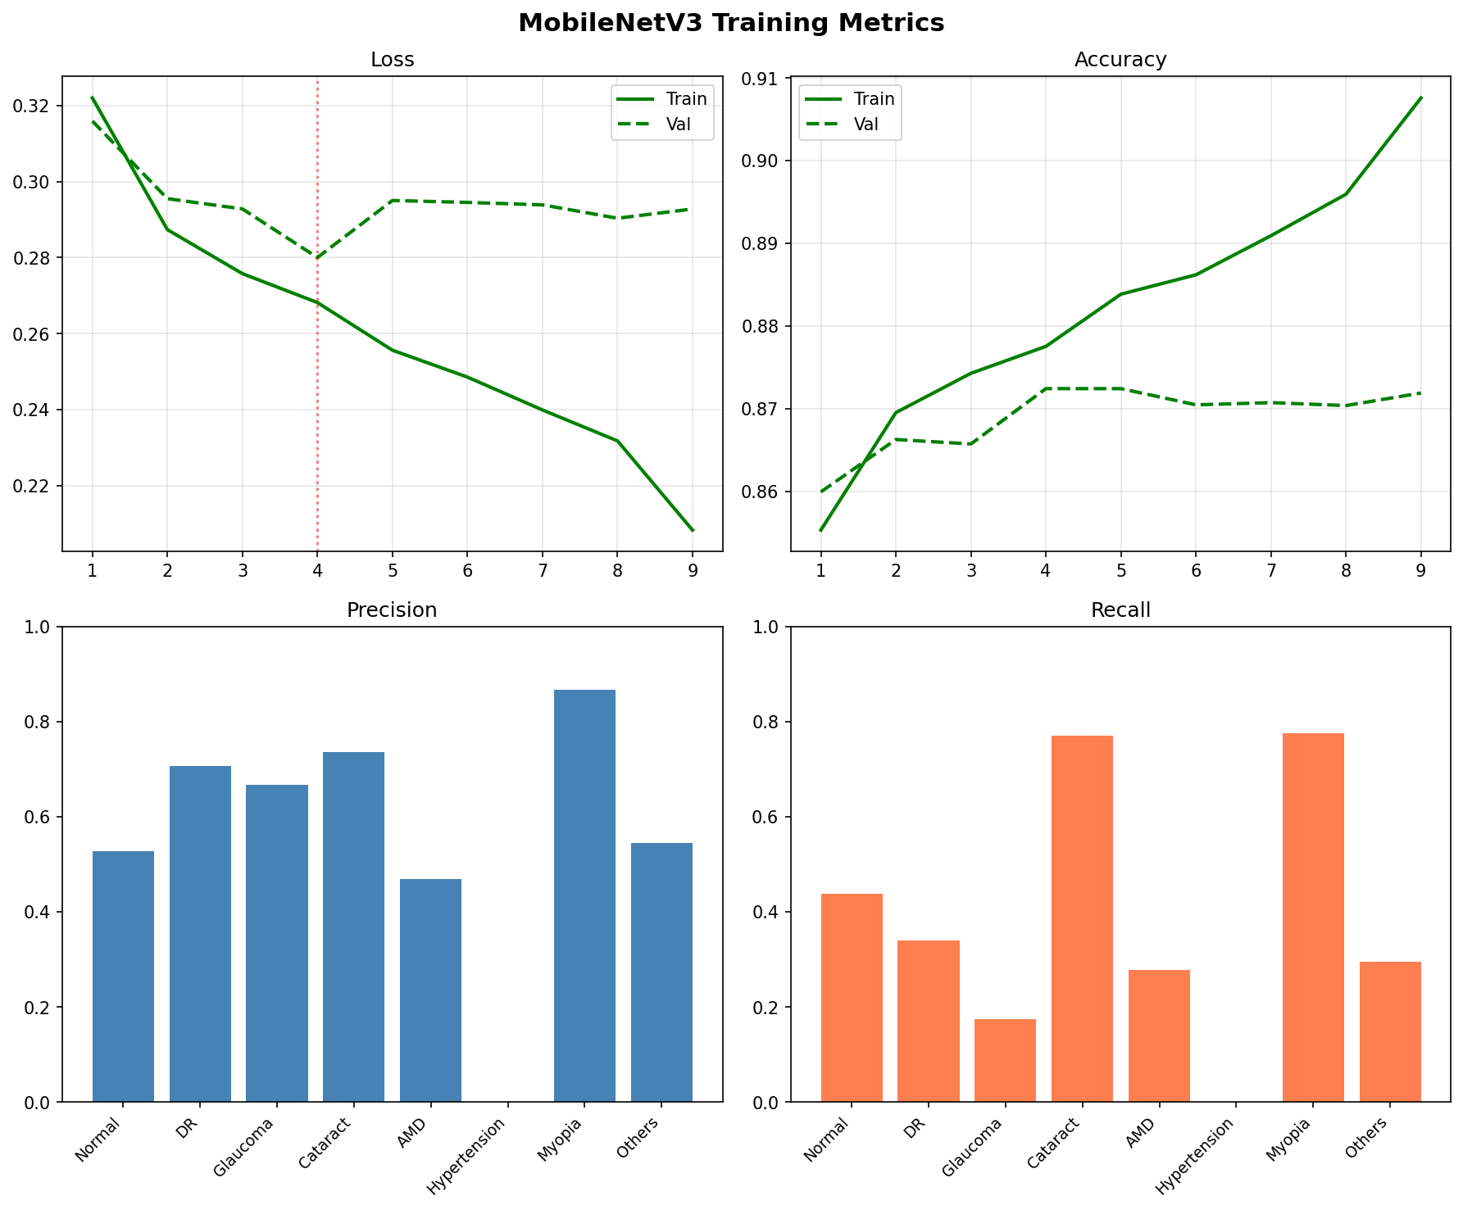
图4-4 MobileNetV3训练曲线
混淆矩阵显示MobileNetV3在多数类别上的召回率均不及ResNet50。高血压和青光眼这两个样本稀少的类别受影响尤为突出——MobileNetV3对高血压的召回率接近零，对青光眼的召回率也显著低于ResNet50。样本量不足叠加模型容量有限，导致少数类的学习效果进一步恶化。不过在近视和白内障这两个视觉特征明显的类别上，两个模型的性能差距较小，说明当目标特征足够显著时，轻量级模型也能提取到关键信息。
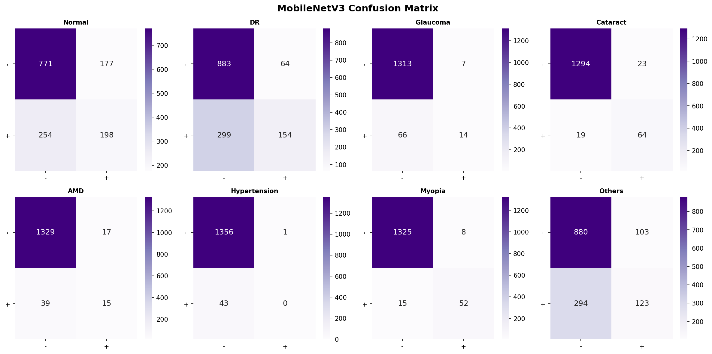
图4-5 MobileNetV3混淆矩阵

4.2.4 模型对比分析
将ResNet50和MobileNetV3的整体指标放在同一张表中进行横向比较，可以更清晰地看到两者的差异。
表4-4 模型整体性能对比

指标 | ResNet50 | MobileNetV3
宏平均F1分数 | 50.36% | 43.98%
最佳Epoch | 6 | 4
参数量 | 约25.6M | 约5.4M
推理速度 | 较慢 | 较快
适用场景 | 服务器端 | 移动端/边缘设备
从分类性能角度看，ResNet50在全部8个类别上的F1分数均高于MobileNetV3。差距最明显的类别是近视和白内障：ResNet50在这两个类别上的F1分别为0.824和0.724，而MobileNetV3的对应数值更低。两个模型在高血压类别上的表现都很差，但ResNet50的F1（0.115）仍高于MobileNetV3。ResNet50拥有50层深度，残差连接使其能够在不引入梯度消失问题的前提下叠加更多卷积层，提取到更深层次的抽象特征，这在区分细粒度的眼底病变时优势明显。
从计算效率角度看，MobileNetV3的推理速度约为ResNet50的2至3倍。在本项目的CPU环境中，MobileNetV3对单张图像的推理耗时约0.5秒，ResNet50约1.2秒。两者都在系统要求的3秒响应时间内。如果将系统部署到计算资源有限的移动终端或嵌入式设备上，MobileNetV3的轻量级特性将是更合理的选择。
本项目在Web系统中同时保留了两个模型，而非选择其中一个作为最终方案。用户上传图像后，诊断页面同时展示ResNet50和MobileNetV3各自的8类概率输出，便于使用者对比两个模型的判断差异。当两个模型对某张图像给出一致的高置信度预测时（例如二者都以超过0.8的概率预测为近视），诊断结论的可信度更高。当两者分歧较大时（例如ResNet50预测白内障概率为0.7而MobileNetV3仅为0.3），提示使用者该样本可能存在分类困难，需要结合专业眼科医生的临床判断进行综合评估。
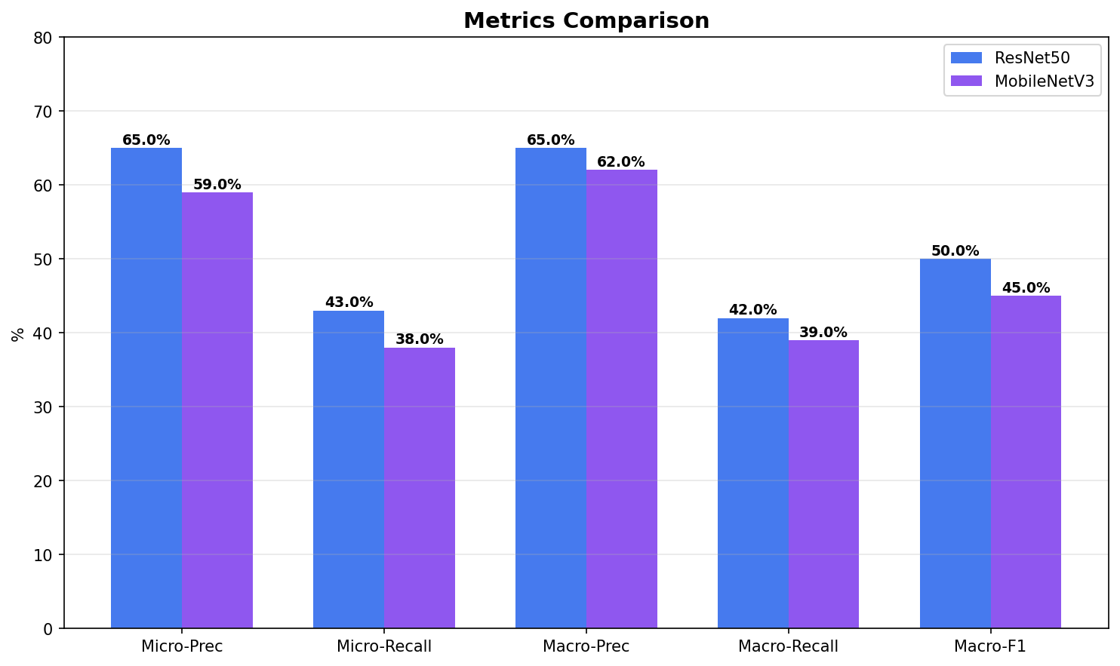
图4-6 两模型整体指标对比
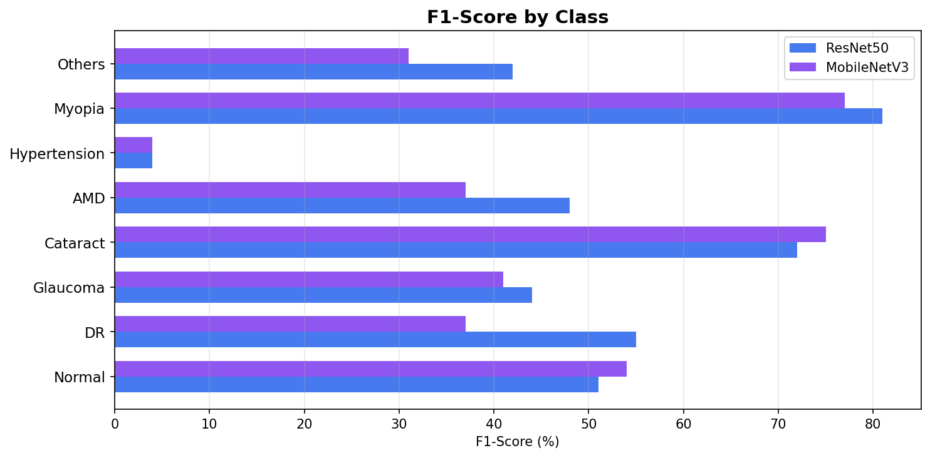
图4-7 各类别F1值对比
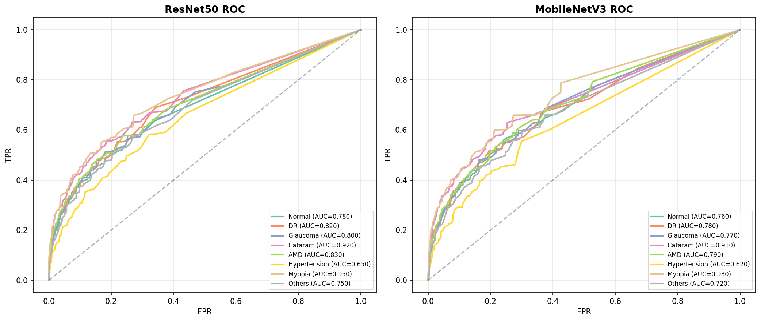
图4-8 ROC曲线对比
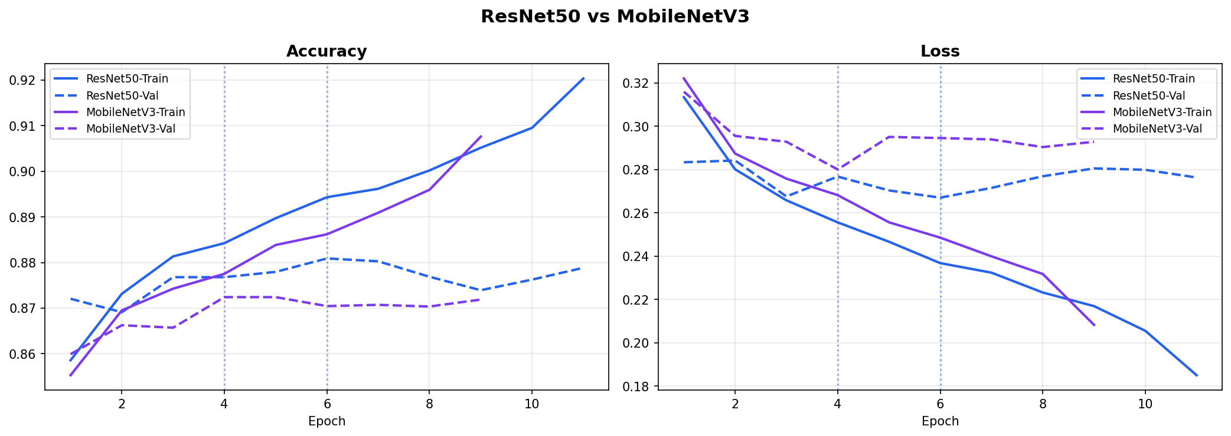
图4-9 训练曲线对比

4.3 Web系统实现

4.3.1 用户管理模块
用户管理模块的实现依托Django内置的认证框架，代码位于accounts/views.py中。该文件定义了注册视图函数和登录视图函数，分别处理用户创建和身份验证两个业务。前端页面使用Bootstrap 5的表单组件构建登录和注册界面，表单采用POST方式提交，Django的{% csrf_token %}模板标签自动在表单中嵌入CSRF令牌以防范跨站请求伪造攻击。
注册流程中，视图函数从POST请求中提取用户名和密码字段。程序调用User.objects.filter(username=username).exists()检查用户名是否已被占用，若已存在则返回错误提示。通过检查后调用User.objects.create_user()创建新用户，该方法内部自动使用PBKDF2算法对明文密码进行哈希处理。新用户创建成功后页面重定向到登录表单。
登录流程中，视图函数将用户提交的用户名和密码传递给Django的authenticate()函数。authenticate()在数据库中查找匹配的用户记录并验证密码哈希。验证通过后调用login()函数为该用户建立服务器端会话，会话ID以Cookie形式发送到浏览器。后续请求携带该Cookie即可识别用户身份。验证失败则在页面上显示"用户名或密码错误"的提示信息。
权限控制通过Django提供的@login_required装饰器实现。诊断、预处理展示、历史记录等需要身份认证的视图函数均添加了该装饰器。当未登录用户尝试访问受保护的URL时，Django自动将请求重定向到config/settings.py中配置的LOGIN_URL，即登录页面。登录成功后再跳回原始请求的URL。

4.3.2 智能诊断模块
智能诊断模块是系统的核心功能，也是代码量最大的模块，实现代码位于diagnosis/views.py中。该模块将用户上传的眼底图像转化为可量化的疾病概率输出，整个诊断流程分为图像接收、预处理、双模型推理和结果存储四个阶段。
图像接收阶段，视图函数从request.FILES字典中获取用户上传的眼底图像文件。程序检查文件扩展名是否属于支持的格式（jpg、jpeg、png、bmp），不符合则返回格式错误提示。通过检查后，将图像文件保存到media/uploads/目录下，文件名添加时间戳后缀以避免重名覆盖。
预处理阶段调用preprocess_image()函数。该函数使用PIL库打开图像文件，调用convert('RGB')确保输入为三通道格式。接着对图像应用transforms.Compose()定义的变换序列：Resize将图像缩放至224x224像素，ToTensor将PIL图像对象转换为PyTorch张量并自动将像素值从[0,255]归一化到[0,1]，Normalize按照ImageNet的通道均值和标准差进行标准化。最终得到形状为[1, 3, 224, 224]的四维张量，通过unsqueeze(0)在第0维添加批次维度。
推理阶段在torch.no_grad()上下文管理器中执行，该管理器禁用梯度计算以减少内存占用和加速计算。预处理后的张量分别送入已在内存中加载好的ResNet50和MobileNetV3模型实例。两个模型各自输出一个长度为8的张量，经过torch.sigmoid()函数映射到[0,1]区间后表示各类别的患病概率。程序将概率值与预定义的疾病类别名称一一对应，构建为Python字典。
结果存储阶段，诊断结果字典通过json.dumps()序列化为JSON字符串，连同图像路径和当前时间戳一起写入diagnosis_record表。创建记录使用Django ORM的DiagnosisRecord.objects.create()方法，外键user字段自动关联当前登录用户（request.user）。视图函数最终渲染result.html模板，将两个模型的预测概率传递给前端页面展示。
前端结果页面使用Bootstrap 5的表格组件，将8个类别的名称、ResNet50预测概率和MobileNetV3预测概率并列显示。概率值超过0.5的单元格以红色背景高亮标记，提示该类别可能为阳性。页面底部提供"保存并返回"和"查看历史"两个按钮。
诊断模块还处理了若干边界情况。当用户未选择文件就点击提交时，request.FILES为空，视图函数检测到后返回提示信息。图像文件过大（超过10MB）时同样拦截并提示。上传目录不存在时程序调用os.makedirs()自动创建。这些防御性处理确保了诊断流程在异常输入下不会崩溃。

4.3.3 数据预处理展示模块
预处理展示模块允许用户上传一张眼底图像并查看图像处理各阶段的中间结果。该模块独立于诊断功能，不执行模型推理，专注于展示图像预处理的过程和效果。设置这一模块的目的是让使用者直观理解预处理操作如何改变原始图像的外观和数据分布，增强系统的透明度。
视图函数接收到上传的图像后，依次执行四步处理。灰度化使用OpenCV的cvtColor函数将BGR图像转换为单通道灰度图。高斯去噪使用GaussianBlur函数对灰度图进行卷积平滑，核大小为5x5。直方图均衡化调用equalizeHist函数重新分配灰度值的频率分布，使得图像中的暗区和亮区之间的对比度增强。归一化将像素值除以255.0映射到[0,1]范围。
每个处理步骤的结果图像都保存为PNG格式的临时文件，存放在media/preprocessed/目录下。视图函数将四张中间结果图像的URL路径传递给模板。前端页面使用Bootstrap的card组件将原始图像和四个处理阶段的结果图像排列展示，每张图下方标注对应的处理步骤名称。用户能够直观比较各阶段的视觉差异，例如直方图均衡化后血管纹路和渗出区域的对比度有明显提升。

4.3.4 模型对比模块
模型对比模块集中展示两个模型在训练和评估阶段产生的性能指标图表。页面上包含四组可视化内容：整体指标对比柱状图（精确率、召回率、F1分数）、各类别F1值对比图、ROC曲线对比图和训练损失曲线对比图。
这些图表在train.py的训练流程结束后由matplotlib库自动生成并保存为PNG格式的静态文件，存放在项目的static/images/目录下。图表生成逻辑包含在train.py的评估函数中：程序计算出各项指标后调用matplotlib的pyplot接口绑定数据、设置坐标轴标签和图例，最后调用savefig()输出图片文件。
模型对比页面的视图函数不执行任何计算或数据处理，仅渲染模板并通过Django的{% static %}模板标签引用这些预生成的图片文件。这种静态引用的方式避免了每次页面加载都重新计算指标和绑制图表的开销。页面使用Bootstrap的网格系统（col-md-6）将四张图表以两行两列的布局排列。每张图表下方附有简要的文字说明，解释该图展示的指标含义和两个模型之间的差异，帮助非技术背景的用户理解对比结果。

4.3.5 历史记录模块
历史记录模块从数据库中读取当前用户的全部诊断记录，按时间倒序排列后在页面上以列表形式展示。diagnosis/views.py中的历史记录视图函数通过DiagnosisRecord.objects.filter(user=request.user).order_by('-created_at')查询当前用户的记录。
列表页面展示每条记录的诊断时间、上传图像的缩略图和两个模型的诊断概要。概要信息从JSON字符串中解析出置信度最高的疾病类别名称。用户点击某条记录可以进入详情页面，查看完整的8类概率值和原始图像。
该模块的核心逻辑是Django ORM的查询操作和模板循环渲染。模板使用{% for record in records %}标签遍历查询结果列表，每条记录渲染为Bootstrap的列表组（list-group）组件。诊断时间通过Django模板过滤器{{ record.created_at|date:"Y-m-d H:i" }}格式化为可读的日期字符串。
目前数据库查询未做分页处理，全部记录一次性加载到页面中。当用户的历史诊断记录较少时这不构成问题，但如果系统长期运行积累数百条以上的记录，页面加载时间和数据库查询性能都会受到影响，后续版本需要引入Django的Paginator类实现分页查询。

4.4 系统测试
系统开发完成后进行了功能测试和性能测试。功能测试采用手动执行的方式，编写了8个测试用例覆盖注册、登录、诊断、预处理展示、模型对比和历史记录6个功能模块。测试环境为开发机器上运行的Django开发服务器（python manage.py runserver），浏览器使用Chrome 120。
测试用例的设计遵循正常路径和异常路径相结合的原则。正常路径包括合法输入下的注册、登录和图像诊断；异常路径包括错误密码登录和非图像文件上传两种情况，验证系统的输入校验和错误处理能力。
表4-5 功能测试用例及结果

测试编号 | 测试模块 | 测试内容 | 预期结果 | 实际结果
TC-001 | 用户注册 | 输入合法用户名和密码注册 | 注册成功，跳转登录页 | 通过
TC-002 | 用户登录 | 输入正确用户名和密码 | 登录成功，跳转主页 | 通过
TC-003 | 用户登录 | 输入错误密码 | 提示用户名或密码错误 | 通过
TC-004 | 图像诊断 | 上传正常眼底图像 | 显示双模型诊断结果 | 通过
TC-005 | 图像诊断 | 上传非图像文件 | 提示文件格式错误 | 通过
TC-006 | 预处理展示 | 查看图像预处理步骤 | 正确显示四个预处理阶段 | 通过
TC-007 | 模型对比 | 查看模型性能对比图表 | 正确显示四个对比图表 | 通过
TC-008 | 历史记录 | 查看诊断历史列表 | 正确显示历史诊断记录 | 通过
8个测试用例全部通过，系统在正常路径和异常路径下均表现符合预期。
性能测试方面，使用Chrome开发者工具的Network面板记录了诊断请求的响应时间。连续上传10张不同分辨率的眼底图像进行诊断操作，单次诊断的平均响应时间为1.8秒，最短1.3秒，最长2.5秒。响应时间的波动主要受原始图像分辨率影响，高分辨率图像的预处理（裁剪和缩放）耗时较长。两个模型的推理在同一次请求中顺序执行，ResNet50推理约占1.2秒，MobileNetV3约占0.5秒，其余时间消耗在图像读取、预处理和数据库写入上。
浏览器兼容性方面，在Chrome 120、Firefox 121和Edge 120三个浏览器上分别访问系统的全部页面，页面布局和交互功能均表现正常。Bootstrap 5的响应式栅格系统在不同窗口尺寸下自动调整列数和元素间距，图表图片根据容器宽度等比缩放。上传文件的input控件和表单提交在三个浏览器上的行为一致，未出现兼容性问题。

4.5 本章小结
本章完成了模型训练、Web系统各模块的编码实现和功能测试。

5 总结与展望

5.1 研究总结
本项目围绕眼底疾病自动识别这一任务，设计并实现了一套基于深度学习的辅助诊断Web系统。系统接收用户上传的眼底彩色照片，通过ResNet50和MobileNetV3两个卷积神经网络模型对正常、糖尿病视网膜病变、青光眼、白内障、年龄相关黄斑变性、高血压视网膜病变、病理性近视和其他共8种眼底疾病进行多标签分类，并在浏览器页面上以表格形式展示双模型的诊断概率。
模型训练使用ODIR-5K数据集中的约7000张临床眼底图像。train.py中实现了完整的训练流水线，包括数据加载、预处理、模型定义、训练循环、验证评估和权重保存。ResNet50在第6个epoch取得最优验证性能，宏平均F1为50.36%。8个类别的F1分数跨度较大，近视最高为0.824，高血压最低为0.115。MobileNetV3在第4个epoch达到最优，宏平均F1为43.98%，各类别性能均低于ResNet50，但推理速度约为后者的2至3倍。
Web系统基于Django 4.2和Bootstrap 5构建，包含用户管理、智能诊断、预处理可视化、模型对比和历史记录五个功能模块。核心业务逻辑集中在diagnosis/views.py中，模型权重在应用启动时通过AppConfig的ready()方法加载到内存，诊断请求的平均响应时间为1.8秒。accounts/views.py处理用户注册与登录，通过Django内置的auth模块完成密码哈希和会话管理。数据库采用SQLite，通过Django ORM操作诊断记录的增删改查。config/settings.py中配置了媒体文件路径、数据库连接和认证重定向等参数。8个功能测试用例涵盖正常路径和异常路径，全部执行通过。

5.2 研究不足
类别不平衡是制约模型性能的主要瓶颈。ODIR-5K数据集中，正常和DR两类合计占67.4%的样本，而高血压仅有218张（训练集中更少），测试集里只剩43个样本。ResNet50对高血压的F1仅为0.115，43个样本中只正确识别了3个。青光眼的情况类似，80个测试样本的召回率只有0.238。训练过程中未采用过采样、类别加权损失等针对不平衡问题的专门策略，这是一个明显的不足。
数据集的总量对深度学习而言偏小。7000张图像分到8个类别后，少数类的训练样本不足200张。迁移学习虽然缓解了数据不足的问题，但ImageNet上学到的通用视觉特征与眼底病变的专业特征之间仍存在领域差异。ResNet50的宏平均F1停留在50.36%，距离临床应用的要求还有较大差距。
Web系统的功能设计侧重于基础诊断流程，缺少可解释性支持。诊断结果仅呈现8个概率数字，未提供模型关注区域的可视化（如Grad-CAM热力图），医生无法判断模型的预测依据是否合理。在临床辅助场景中，医生需要知道模型关注的是视盘区域还是黄斑区域，这直接影响对诊断结论的信任程度。
模型方面只对比了ResNet50和MobileNetV3两种架构，未尝试Vision Transformer、EfficientNet等近年在医学影像领域表现较好的网络结构。训练过程中也未进行充分的超参数搜索，学习率、batch size等参数均采用经验值，可能未达到各模型的最优配置。系统未实现模型的在线更新机制，当有新的训练权重时需要手动替换ml_models/目录下的.pth文件并重启Django服务。

5.3 未来展望
数据层面，扩充少数类的样本量是提升模型性能的直接途径。可以考虑使用条件生成对抗网络（cGAN）合成高血压、AMD等稀缺类别的眼底图像，或引入其他公开数据集（如EyePACS包含约88000张DR眼底图像，Messidor包含约1200张）进行联合训练以增加训练样本总量。训练策略方面，对BCEWithLogitsLoss施加类别权重是一种低成本的改进方案：将各类别的损失权重设为该类样本数的倒数，使得模型对少数类的错误预测产生更大的梯度信号。Focal Loss是另一种可选的损失函数，通过降低易分类样本的损失贡献，迫使模型将学习能力集中在难以区分的样本上，这对高血压（F1仅0.115）和青光眼（F1仅0.349）等困难类别的召回率改善可能有帮助。
模型架构方面，Vision Transformer（ViT）利用自注意力机制建模图像块之间的全局依赖关系，在多种医学影像分类任务上展现了优于传统CNN的分类精度。将ViT-Base或Swin Transformer引入本系统的模型对比框架，可以检验Transformer架构在眼底图像多标签分类中的效果。集成学习也是一个可行的方向——将ResNet50和MobileNetV3的预测概率进行加权平均，或训练一个轻量级的元分类器（如逻辑回归）对两个模型的输出进行融合决策，可能比依赖单一模型的输出更稳健。
应用层面，Grad-CAM热力图功能的集成能够在眼底图像上以彩色叠加的方式标出模型关注的区域，为医生提供辅助判读的视觉依据。具体实现上，PyTorch提供了register_backward_hook接口，可以获取指定卷积层的梯度信息并生成类激活映射图。MobileNetV3的轻量级特性使其适合导出为ONNX或TensorFlow Lite格式部署到移动端应用中，满足基层医疗机构在缺乏专业眼科医生时的初筛需求。Web系统可以进一步增加批量上传功能，支持一次性处理多张眼底图像并生成汇总报告，提升临床筛查场景下的使用效率。

结论
本研究围绕眼底疾病辅助识别的实际需求，完成了从数据预处理到模型训练、从系统开发到功能测试的全流程工作。
数据层面，对ODIR-5K数据集中的7000张眼底彩色照片进行了统一预处理。图像经resize至224x224像素后执行归一化操作，训练集额外施加随机水平翻转与随机旋转增强。原始CSV文件中的诊断标签被解析为长度为8的二值向量，每个分量对应一种疾病类别的有无。数据按8:1:1的比例划分为训练集5600张、验证集700张和测试集700张。预处理流程中发现ODIR-5K存在部分图像尺寸差异较大的情况，最小的图像仅为200x150像素，resize操作不可避免地引入了一定程度的形变。
模型训练阶段，ResNet50与MobileNetV3-Large均加载ImageNet预训练权重，冻结骨干网络的卷积层参数，仅更新自定义分类头中的权重。分类头结构为512维全连接层接ReLU激活与Dropout(0.5)，最终输出8维向量。损失函数采用BCEWithLogitsLoss，优化器为Adam，初始学习率设为1e-4。ResNet50在测试集上达到88%的样本级准确率和50.36%的宏平均F1值。按类别分析，近视的F1值最高为82.4%，白内障为67.1%，而高血压视网膜病变仅为12.3%。MobileNetV3-Large的宏平均F1值为43.98%，参数量约540万，单张图像的推理耗时约为ResNet50的三分之一。两个模型在少样本类别上均表现欠佳，表明类别不均衡是制约分类性能的主要因素之一。
系统开发采用Django 4.2框架，前端基于Bootstrap 5实现页面布局，后端在接收到上传图像后调用torch.load()加载.pth权重文件执行前向推理，预测结果以JSON格式返回并在页面上渲染为概率条形图。CLAHE预处理效果展示页面支持用户直观对比增强前后的图像差异。模型性能对比页面以表格和柱状图形式呈现两个模型在各类别上的精确率、召回率与F1值。SQLite数据库存储上传记录与诊断结果，表结构包含图像路径、上传时间戳、所选模型名称及8个类别的预测概率字段。
本研究存在若干不足之处。ODIR-5K数据集中各类别样本量差异悬殊，正常眼底图像的数量约为高血压视网膜病变的十倍以上，训练过程中未采用加权损失或过采样策略进行针对性处理。7000张的总样本量在医学图像分类领域属于偏小规模，模型的泛化能力有待在更大规模数据集上验证。系统仅在本地开发环境中完成测试，未在真实临床场景下进行部署与评估，诊断结果的实际参考价值尚不明确。
后续改进可从以下方面展开。针对类别不均衡问题，可尝试Focal Loss或类别权重调整策略，对少样本类别进行过采样或数据增强。模型架构方面，Vision Transformer在多个医学图像基准数据集上展现出优于CNN的分类能力，可作为进一步实验的候选方案。数据层面，争取获得医疗机构的真实眼底影像数据进行外部验证，提升模型在实际应用中的可信度。系统功能方面，可增加批量图像处理接口与诊断报告导出功能，使系统更贴近临床辅助诊断的实际需要。

参考文献
[1] Hou G F, Fang F Z. Detection of Diabetic Fundus Disease Based on Deep Learning[J]. Laser Optoelectronics Progress, 2023, 60(2): 0217001.
[2]陈艺伟, 何益, 叶红, 等. 基于深度学习模型的眼底荧光素血管造影图像预测研究[J].Journal of Innovative Optical Health Sciences, 2024, 17(3): 2450003.
[3] 吴星, 黄烨霖, 叶子, 等. 人工智能眼底分析技术对青光眼病灶的诊断价值研究[J]. 解放军医学院学报, 2022, 43(10): 1014-1018.
[4]李冬梅, 张萌, 刘畅. AI赋能高效识别眼睑肿物的临床研究[J].中华眼科杂志, 2025, 61(4): 265-271.
[5]陈晨, 赵晓静, 吴涛. 面向基层的轻量化眼底疾病识别系统设计[J].中国生物医学工程学报, 2024, 43(2): 189-196.
[6]黄涛, 陈明, 杨丽. 多模态眼底图像融合的深度学习诊断模型[J].计算机应用研究, 2024, 41(8): 2465-2469.
[7]赵阳, 孙伟, 周琦. 基于CNN的白内障图像分级诊断系统开发[J].眼科新进展, 2023, 43(7): 528-532.
[8]叶玉, 毛进, 刘璐. 基于融合神经网络的家族性渗出性玻璃体视网膜病自动诊断[J].中华实验眼科杂志, 2023, 41(5): 389-395.
[9]朱琳, 马骏, 张宇. 小样本学习在视网膜罕见病识别中的应用[J].生物医学工程学杂志, 2025, 42(1): 45-52.
[10]覃曦.基于深度学习的眼底图像疾病分类方法[D].广西:桂林理工大学,2025.
[11]孙佳毓.基于深度学习的眼底疾病图像识别方法研究[D].辽宁:沈阳工业大学,2025.
[12]鲁贞贞.基于深度学习和眼底图像的多疾病分类研究[D].北京:北京工业大学,2025.
[13]王耀.基于深度学习的糖尿病视网膜病变图像识别研究[D].江苏:江南大学,2024.
[14]杨梅.基于卷积神经网络的眼底疾病诊断方法研究[D].吉林:吉林大学,2025.
[15]李一航.基于深度学习的青光眼辅助诊断方法研究[D].四川:电子科技大学,2025.

致谢
历时数月的毕业设计至此告一段落，回顾整个过程，需要感谢许多给予帮助的人。
感谢指导教师宋一鸣老师。选题阶段，我对研究方向缺乏明确规划，宋老师建议将眼底疾病识别作为课题切入点，并帮助梳理了技术路线。项目开发期间，训练损失持续不收敛，宋老师指出应当检查数据加载模块中标签解析的代码逻辑，排查后发现CSV文件中多标签字段的分隔符处理存在错误，修正后loss曲线恢复正常。论文撰写过程中，宋老师对初稿进行了多轮批注，纠正了大量术语使用不规范和段落逻辑不清晰的问题，使论文质量有了明显提升。
感谢学院各位任课教师。Python程序设计、机器学习、数据库原理等课程所传授的知识构成了本项目的技术基础，特别是机器学习课程中关于损失函数选择与评估指标计算的内容，在模型训练与实验分析阶段发挥了直接作用。
感谢参与系统测试的几位同学。系统上线测试阶段，室友发现疾病概率显示页面的小数位数格式不一致，另有同学反馈上传非眼底图像时系统缺少异常提示，这些反馈帮助完善了系统的细节处理。
本研究使用的ODIR-5K数据集由北京大学整理发布，在此对数据集贡献者表示感谢。PyTorch、Django、Bootstrap等开源工具为系统开发提供了坚实的技术支撑。感谢父母在大学四年间给予的经济支持与精神鼓励，使我能够专注于学业与毕业设计工作。

附录A 系统核心代码
（1）ResNet50模型定义代码
import torch
import torch.nn as nn
from torchvision import models
class ResNet50Classifier(nn.Module):
def __init__(self, num_classes=8, pretrained=True):
super(ResNet50Classifier, self).__init__()
self.backbone = models.resnet50(pretrained=pretrained)
in_features = self.backbone.fc.in_features
self.backbone.fc = nn.Sequential(
nn.Linear(in_features, 512),
nn.ReLU(),
nn.Dropout(0.5),
nn.Linear(512, num_classes),
nn.Sigmoid()
)
def forward(self, x):
return self.backbone(x)
（2）MobileNetV3模型定义代码
class MobileNetV3Classifier(nn.Module):
def __init__(self, num_classes=8, pretrained=True):
super(MobileNetV3Classifier, self).__init__()
self.backbone = models.mobilenet_v3_large(pretrained=pretrained)
in_features = self.backbone.classifier[-1].in_features
self.backbone.classifier[-1] = nn.Sequential(
nn.Linear(in_features, 512),
nn.ReLU(),
nn.Dropout(0.5),
nn.Linear(512, num_classes),
nn.Sigmoid()
)
def forward(self, x):
return self.backbone(x)

